
2024-2025 жылдарға арналған Солтүстік Қазақстан облысы Есіл ауданы бойынша жайылымдарды геоботаникалық зерттеп-қарау негізінде жайылым айналымдарының схемаларын бекіту туралы
Күшін жойған
Солтүстік Қазақстан облысы Есіл ауданы әкімдігінің 2020 жылғы 21 желтоқсандағы № 256 қаулысы. Күші жойылды – Солтүстік Қазақстан облысы Есіл ауданы әкімдігінің 2024 жылғы 20 қарашадағы № 302 қаулысымен
Ескерту. Күші жойылды – Солтүстік Қазақстан облысы Есіл ауданы әкімдігінің 20.11.2024 № 302 (қол қойылған күнінен бастап қолданысқа енгізіледі) қаулысымен.
"Қазақстан Республикасындағы жергілікті мемлекеттік басқару және өзін-өзі басқару туралы" Қазақстан Республикасының Заңының 31 бабы 1 тармағы 10) тармақшасына, "Жайылымдар туралы" Қазақстан Республикасы Заңының 9 бабы 1 тармағының 3) тармақшасына сәйкес, аудан әкімдігі ҚАУЛЫ ЕТЕДІ:
1. 2024-2025 жылдарға арналған Солтүстік Қазақстан облысы Есіл ауданы бойынша жайылымдарды геоботаникалық зерттеп-қарау негізінде жайылым айналымдарының схемалары осы қаулының 1, 2, 3, 4, 5, 6, 7, 7-1, 8, 8-1, 9, 9-1, 10, 11, 11-1, 12, 13, 14, 15, 16, 17, 18, 19 қосымшаларына сәйкес бекітілсін.
2. "Солтүстік Қазақстан облысы Есіл ауданы әкімдігінің жер қатынастары бөлімі" коммуналдық мемлекеттік мекемесі:
1) осы қаулыға қол қойылған күннен бастап бес жұмыс күні ішінде оның қазақ және орыс тілдеріндегі электрондық түрдегі көшірмесін ресми жариялау және Қазақстан Республикасы нормативтік құқықтық актілерінің эталондық бақылау банкіне енгізу үшін Қазақстан Республикасы Әділет министрлігінің Солтүстік Қазақстан облысы бойынша "Қазақстан Республикасының заңнама және құқықтық ақпарат институты" шаруашылық жүргізу құқығындағы республикалық мемлекеттік кәсіпорнының филиалына жіберуді.
2) осы қаулыны ресми жарияланғаннан кейін Солтүстік Қазақстан облысы Есіл ауданы әкімдігінің интернет-ресурсында орналастыруды қамтамасыз етсін.
3. Осы қаулының орындалуын бақылау аудан әкімінің жетекшілік ететін орынбасарына жүктелсін.
4. Осы қаулы 2024 жылғы 1 қаңтардан бастап қолданысқа енгізіледі..
Аудан әкімі | М. Мұхамедияров
Солтүстік Қазақстан облысы
Есіл ауданы әкімдігінің
2023 жылғы "21" желтоқсан
№ 256 қаулысына
1 қосымша
Алматы ауылдық округі бойынша геоботаникалық зерттеп-қарау негізінде жайылым айналымдарының схемасы

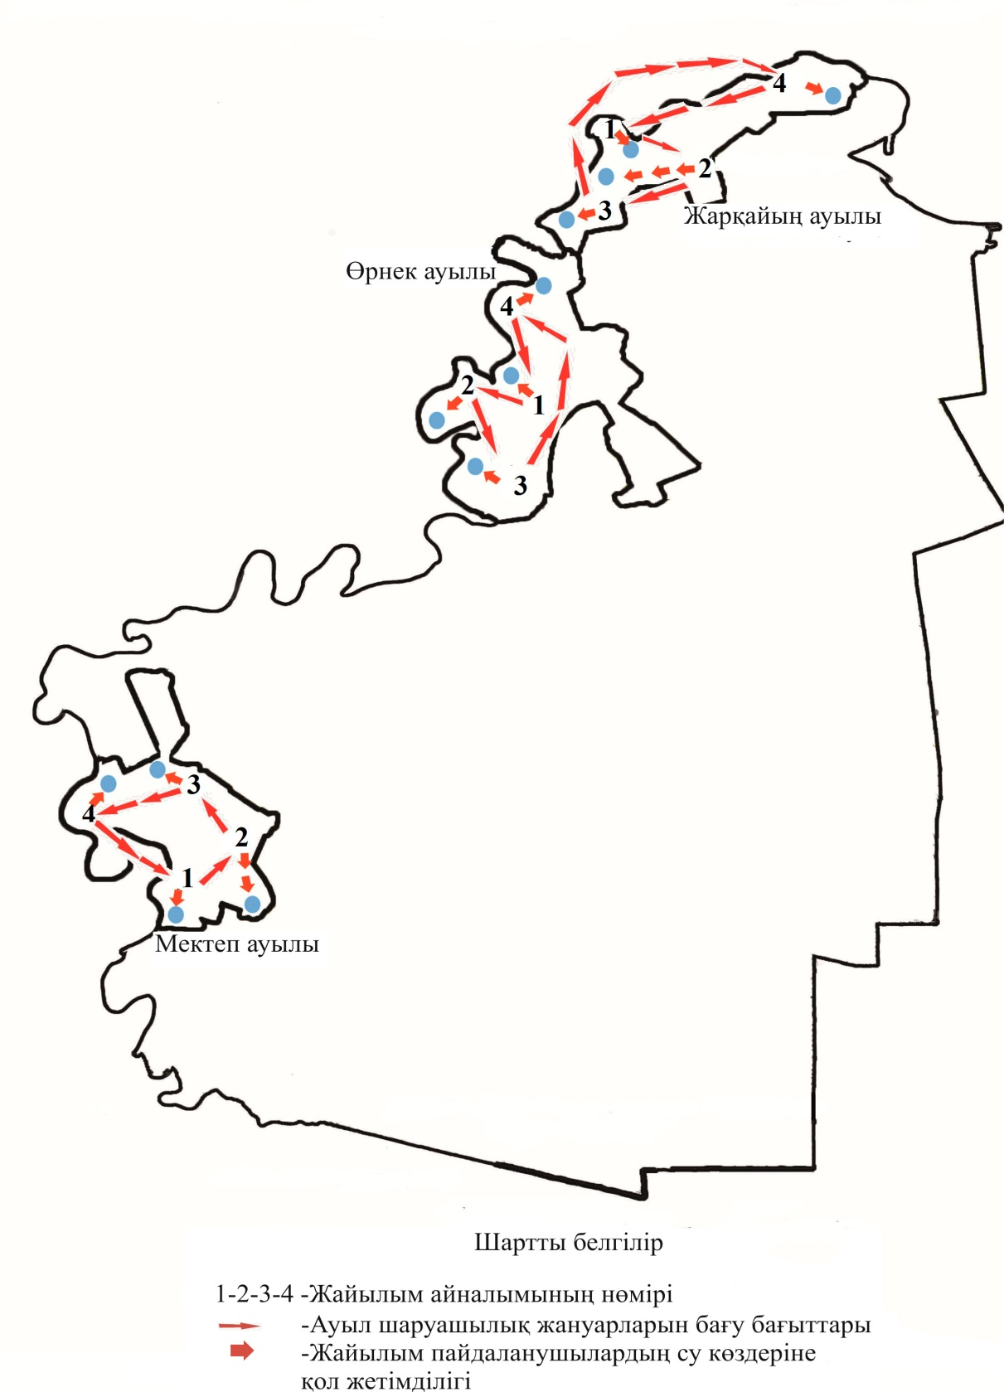

Солтүстік Қазақстан облысы
Есіл ауданы әкімдігінің
2023 жылғы "21" желтоқсан
№ 256 қаулысына
2 қосымша
Амангелді ауылдық округі бойынша геоботаникалық зерттеп-қарау негізінде жайылым айналымдарының схемасы

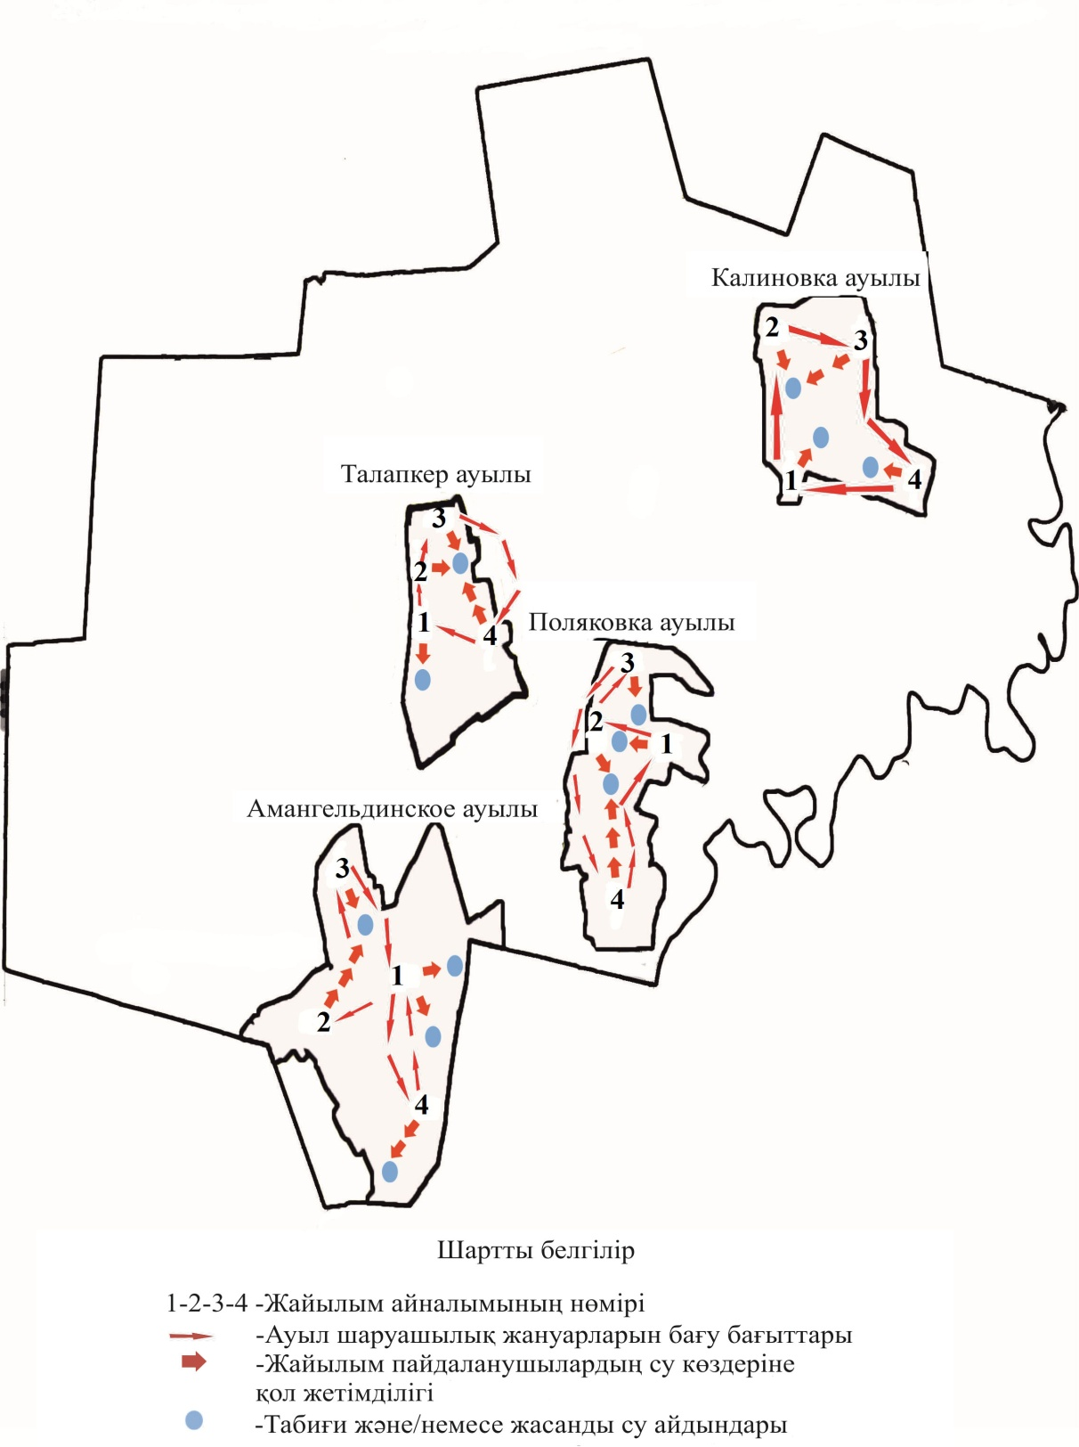

Солтүстік Қазақстан облысы
Есіл ауданы әкімдігінің
2023 жылғы "21" желтоқсан
№ 256 қаулысына
3 қосымша
Бесқұдық ауылдық округі бойынша геоботаникалық зерттеп-қарау негізінде жайылым айналымдарының схемасы

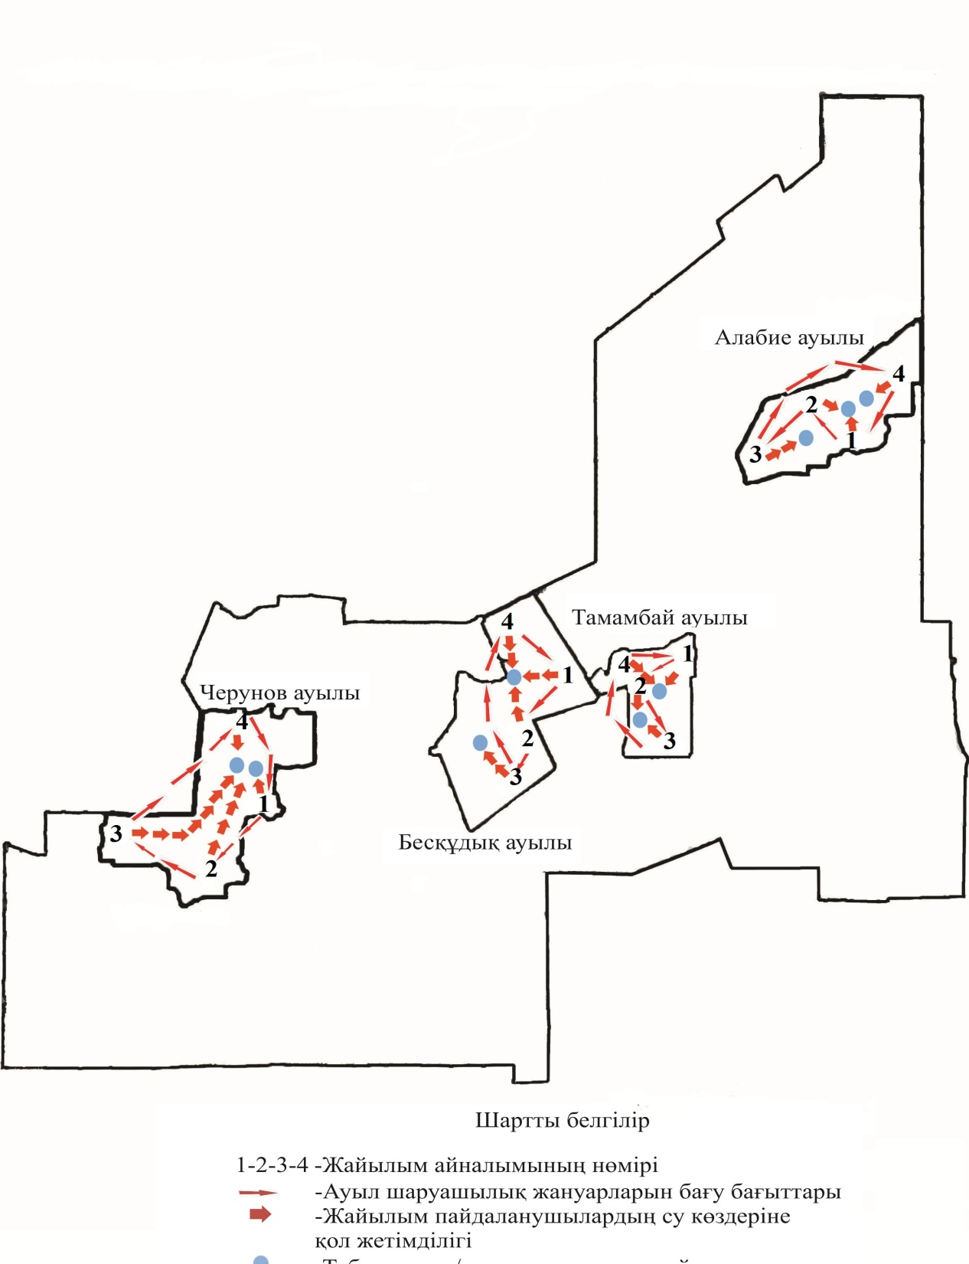

Солтүстік Қазақстан облысы
Есіл ауданы әкімдігінің
2023 жылғы "21" желтоқсан
№ 256 қаулысына
4 қосымша
Бұлақ ауылдық округі бойынша геоботаникалық зерттеп-қарау негізінде жайылым айналымдарының схемасы

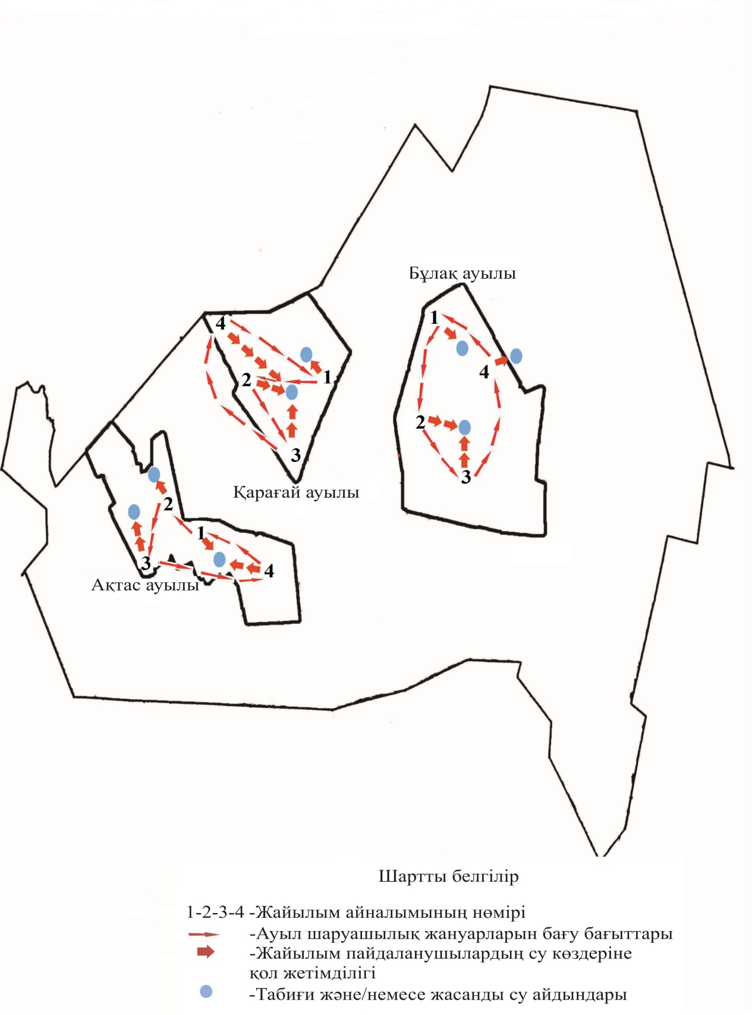

Солтүстік Қазақстан облысы
Есіл ауданы әкімдігінің
2023 жылғы "21" желтоқсан
№ 256 қаулысына
5 қосымша
Волошинка ауылдық округі бойынша геоботаникалық зерттеп-қарау негізінде жайылым айналымдарының схемасы

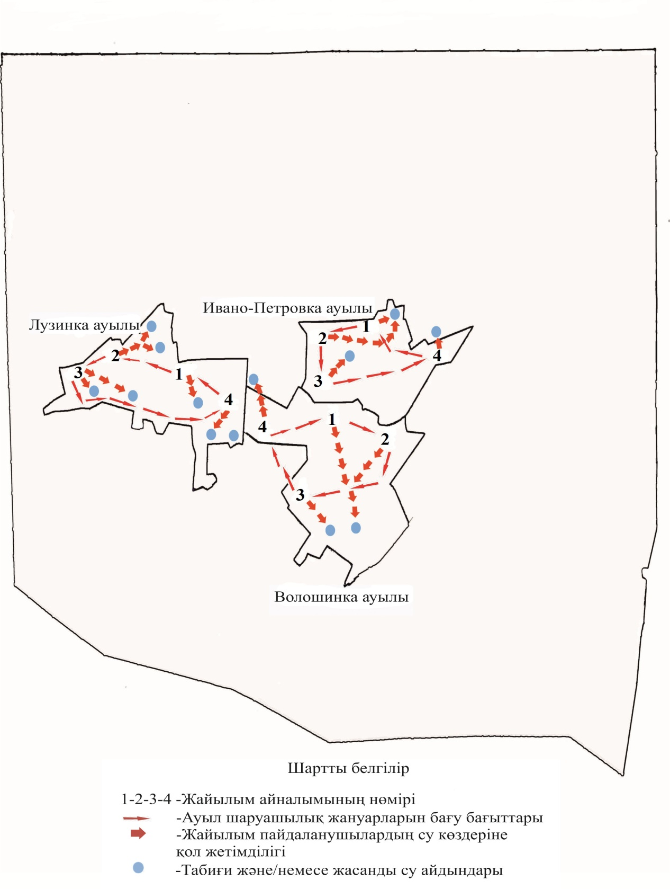

Солтүстік Қазақстан облысы
Есіл ауданы әкімдігінің
2023 жылғы "21" желтоқсан
№ 256 қаулысына
6 қосымша
Заградовка ауылдық округі бойынша геоботаникалық зерттеп-қарау негізінде жайылым айналымдарының схемасы

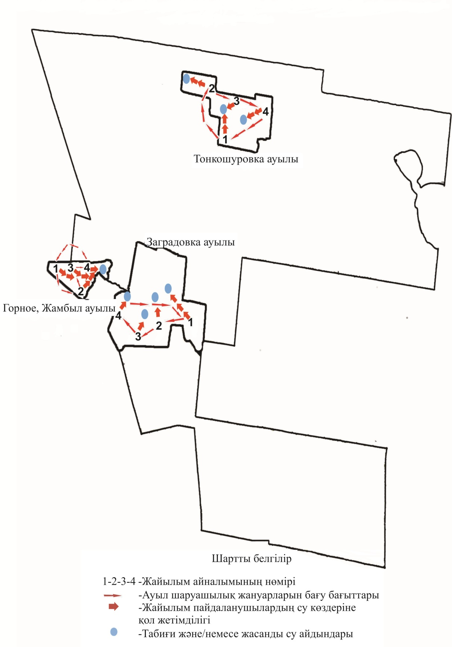

Солтүстік Қазақстан облысы
Есіл ауданы әкімдігінің
2023 жылғы "21" желтоқсан
№ 256 қаулысына
7 қосымша
Заречный ауылдық округі бойынша геоботаникалық зерттеп-қарау негізінде жайылым айналымдарының схемасы

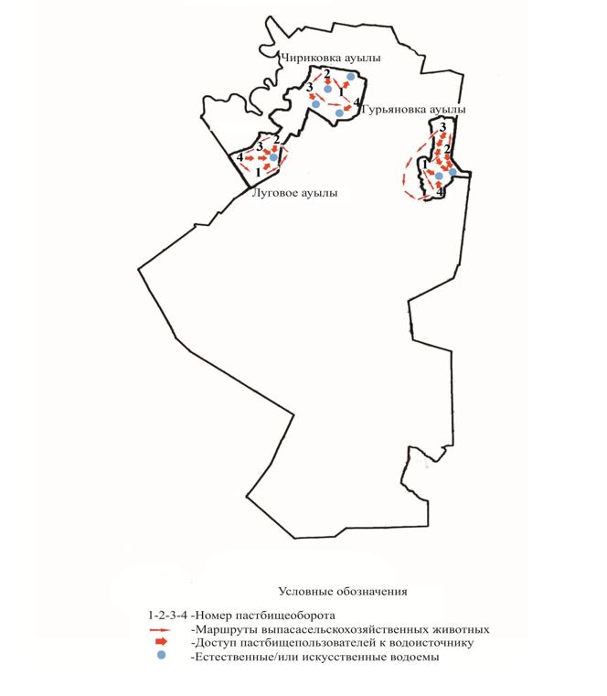

Солтүстік Қазақстан облысы
Есіл ауданы әкімдігінің
2023 жылғы "21" желтоқсан
№ 256 қаулысына
7-1 қосымша
Заречный ауылдық округі бойынша геоботаникалық зерттеп-қарау негізінде жайылым айналымдарының схемасы

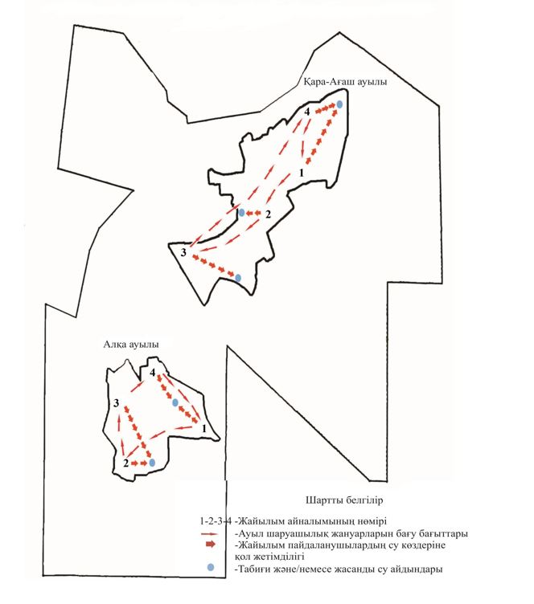

Солтүстік Қазақстан облысы
Есіл ауданы әкімдігінің
2023 жылғы "21" желтоқсан
№ 256 қаулысына
8 қосымша
Ильинка ауылдық округі бойынша геоботаникалық зерттеп-қарау негізінде жайылым айналымдарының схемасы

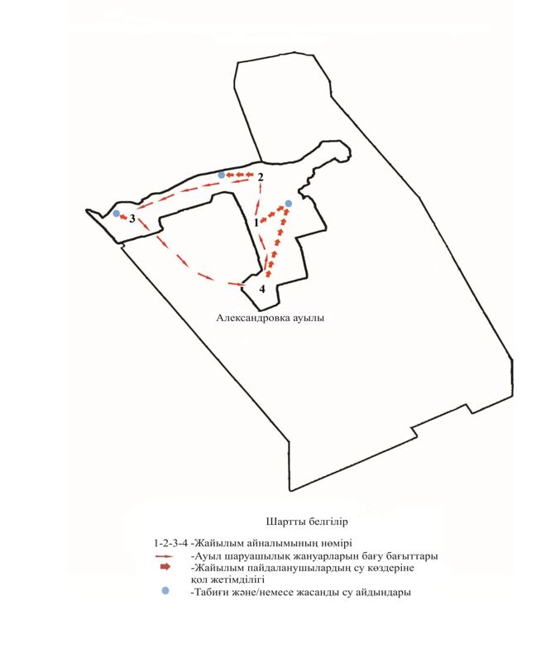

Солтүстік Қазақстан облысы
Есіл ауданы әкімдігінің
2023 жылғы "21" желтоқсан
№ 256 қаулысына
8-1 қосымша
Ильинка ауылдық округі бойынша геоботаникалық зерттеп-қарау негізінде жайылым айналымдарының схемасы

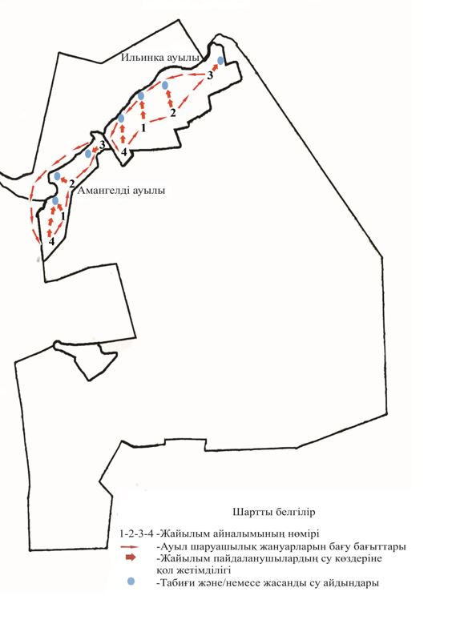

Солтүстік Қазақстан облысы
Есіл ауданы әкімдігінің
2023 жылғы "21" желтоқсан
№ 256 қаулысына
9 қосымша
Корнеевка ауылдық округі бойынша геоботаникалық зерттеп-қарау негізінде жайылым айналымдарының схемасы

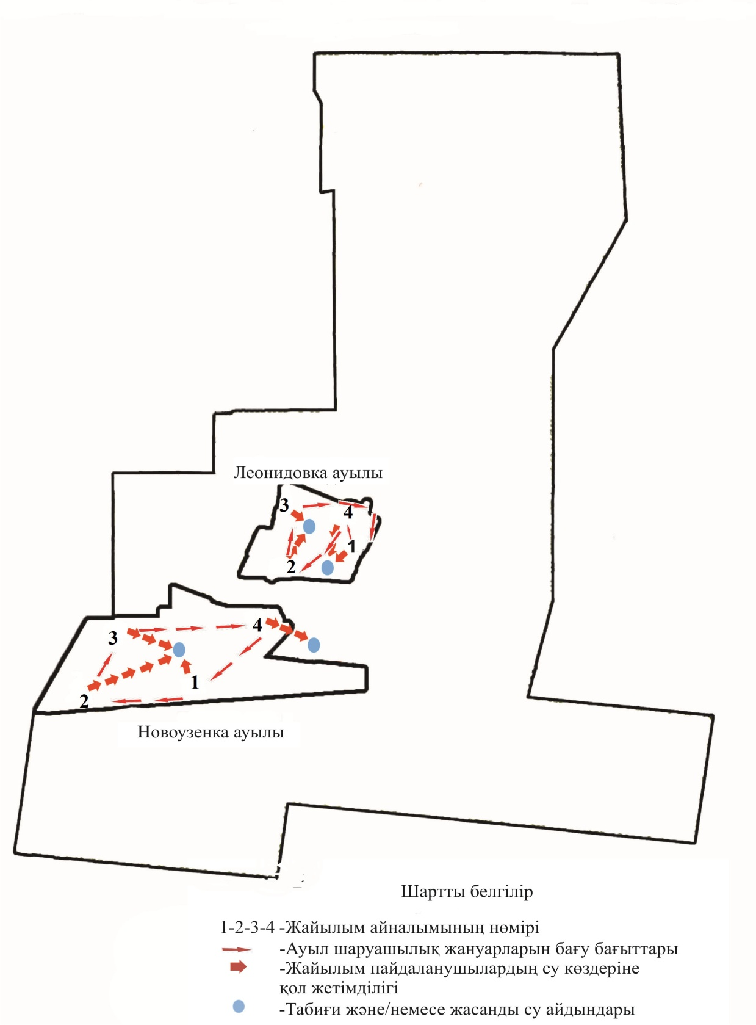

Солтүстік Қазақстан облысы
Есіл ауданы әкімдігінің
2023 жылғы "21" желтоқсан
№ 256 қаулысына
9-1 қосымша
Корнеевка ауылдық округі бойынша геоботаникалық зерттеп-қарау негізінде жайылым айналымдарының схемасы

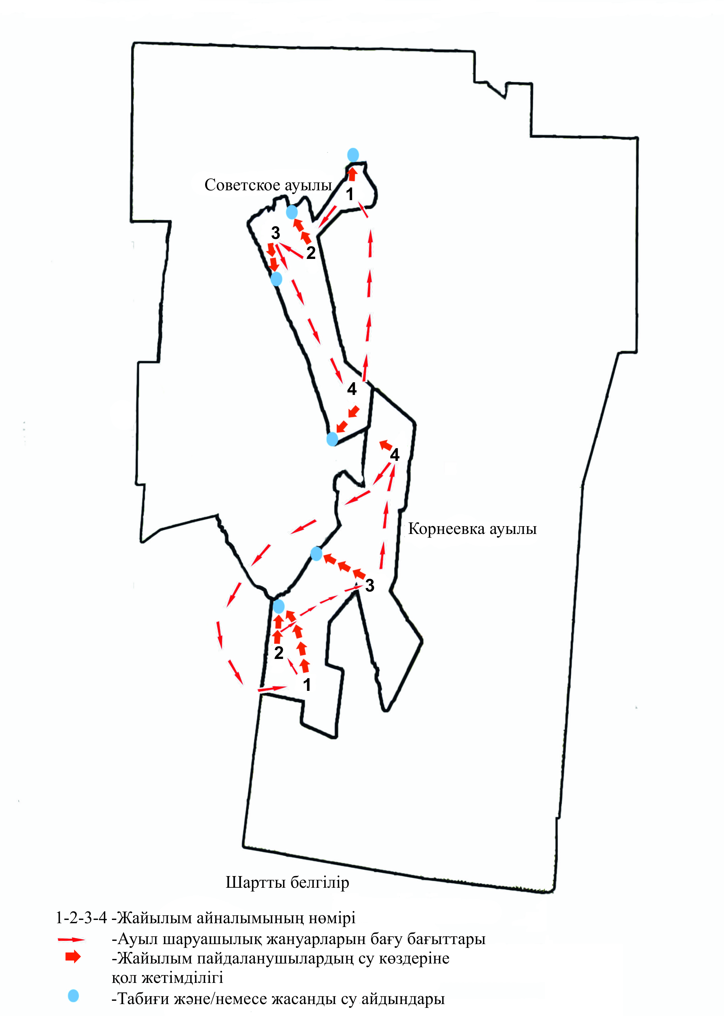

Солтүстік Қазақстан облысы
Есіл ауданы әкімдігінің
2023 жылғы "21" желтоқсан
№ 256 қаулысына
10 қосымша
Николаевка ауылдық округі бойынша геоботаникалық зерттеп-қарау негізінде жайылым айналымдарының схемасы

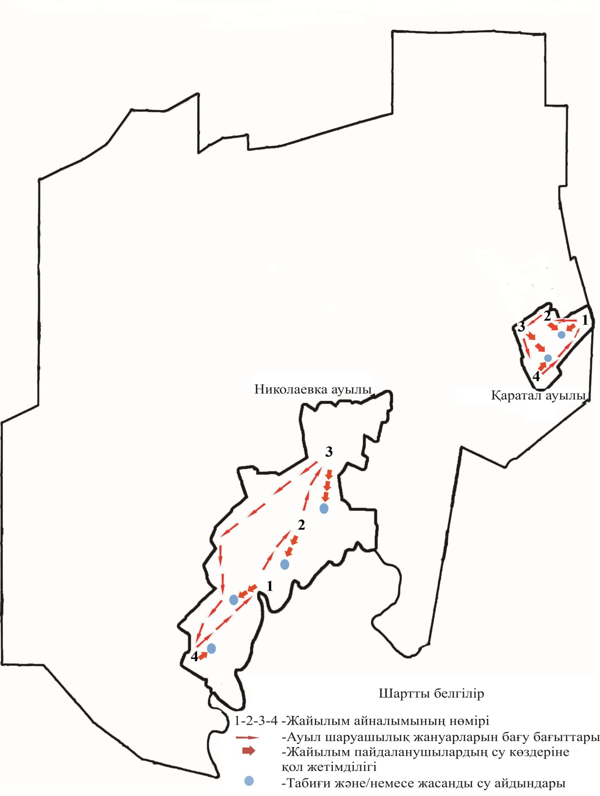

Солтүстік Қазақстан облысы
Есіл ауданы әкімдігінің
2023 жылғы "21" желтоқсан
№ 256 қаулысына
11 қосымша
Петровка ауылдық округі бойынша геоботаникалық зерттеп-қарау негізінде жайылым айналымдарының схемасы

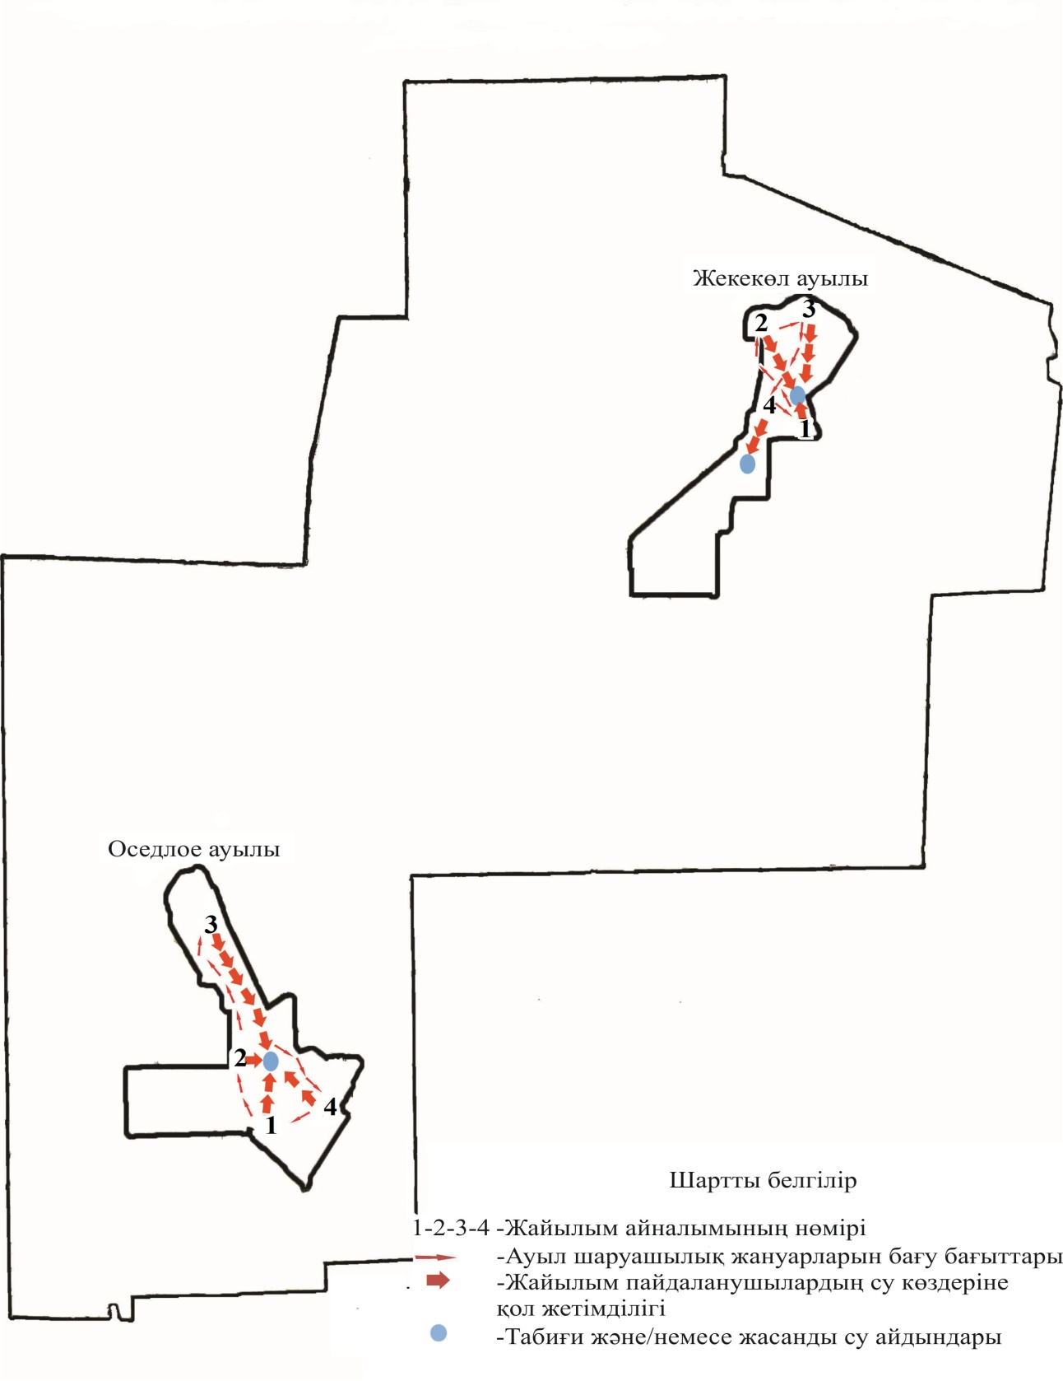

Солтүстік Қазақстан облысы
Есіл ауданы әкімдігінің
2023 жылғы "21" желтоқсан
№ 256 қаулысына
11-1 қосымша
Петровка ауылдық округі бойынша геоботаникалық зерттеп-қарау негізінде жайылым айналымдарының схемасы

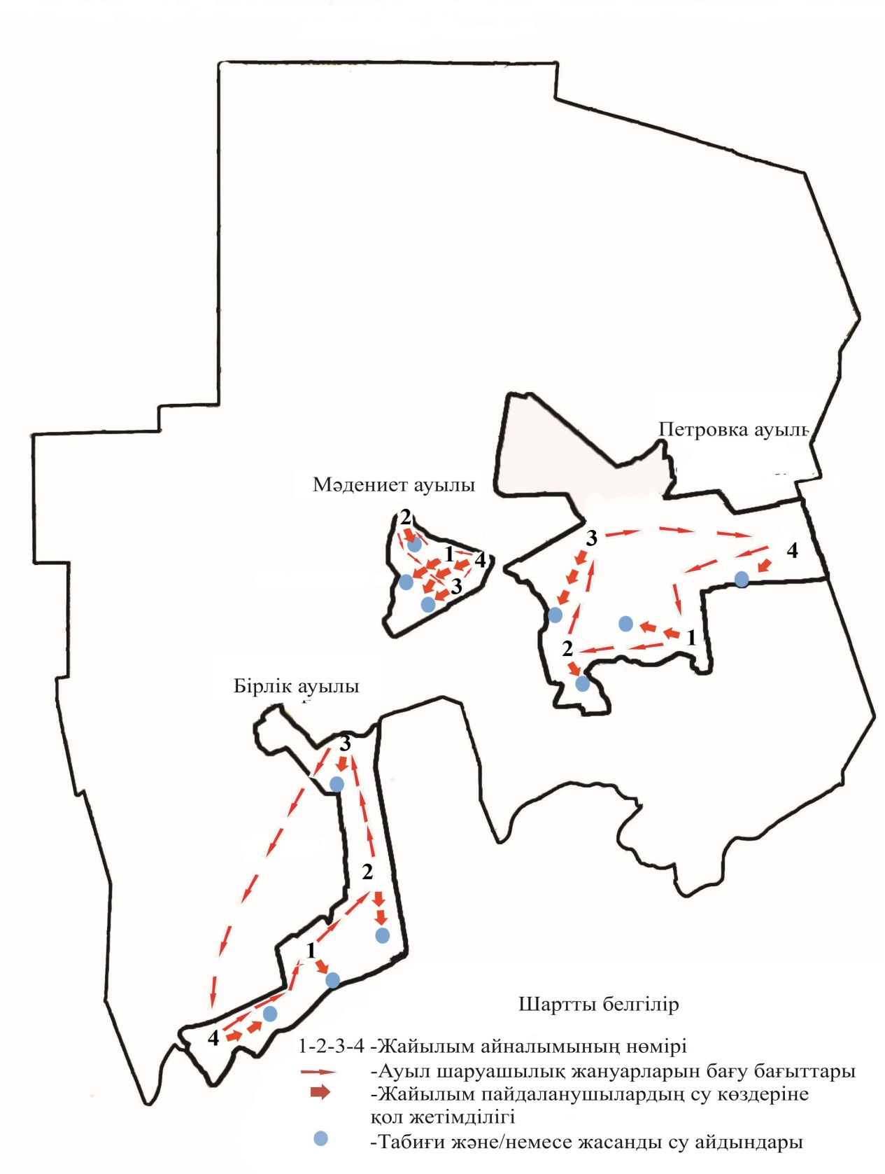

Солтүстік Қазақстан облысы
Есіл ауданы әкімдігінің
2023 жылғы "21" желтоқсан
№ 256 қаулысына
12 қосымша
Покровка ауылдық округі бойынша геоботаникалық зерттеп-қарау негізінде жайылым айналымдарының схемасы

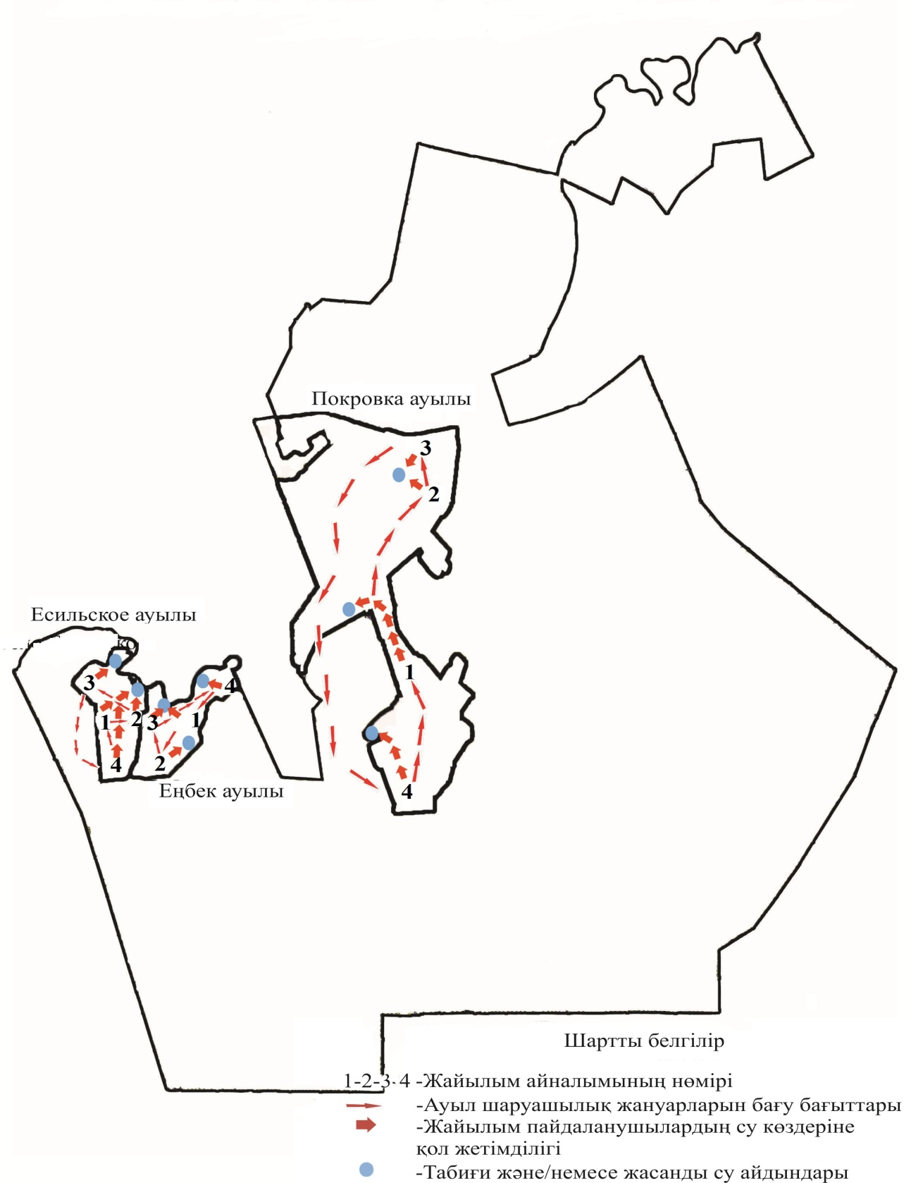

Солтүстік Қазақстан облысы
Есіл ауданы әкімдігінің
2023 жылғы "21" желтоқсан
№ 256 қаулысына
13 қосымша
Спасовка ауылдық округі бойынша геоботаникалық зерттеп-қарау негізінде жайылым айналымдарының схемасы

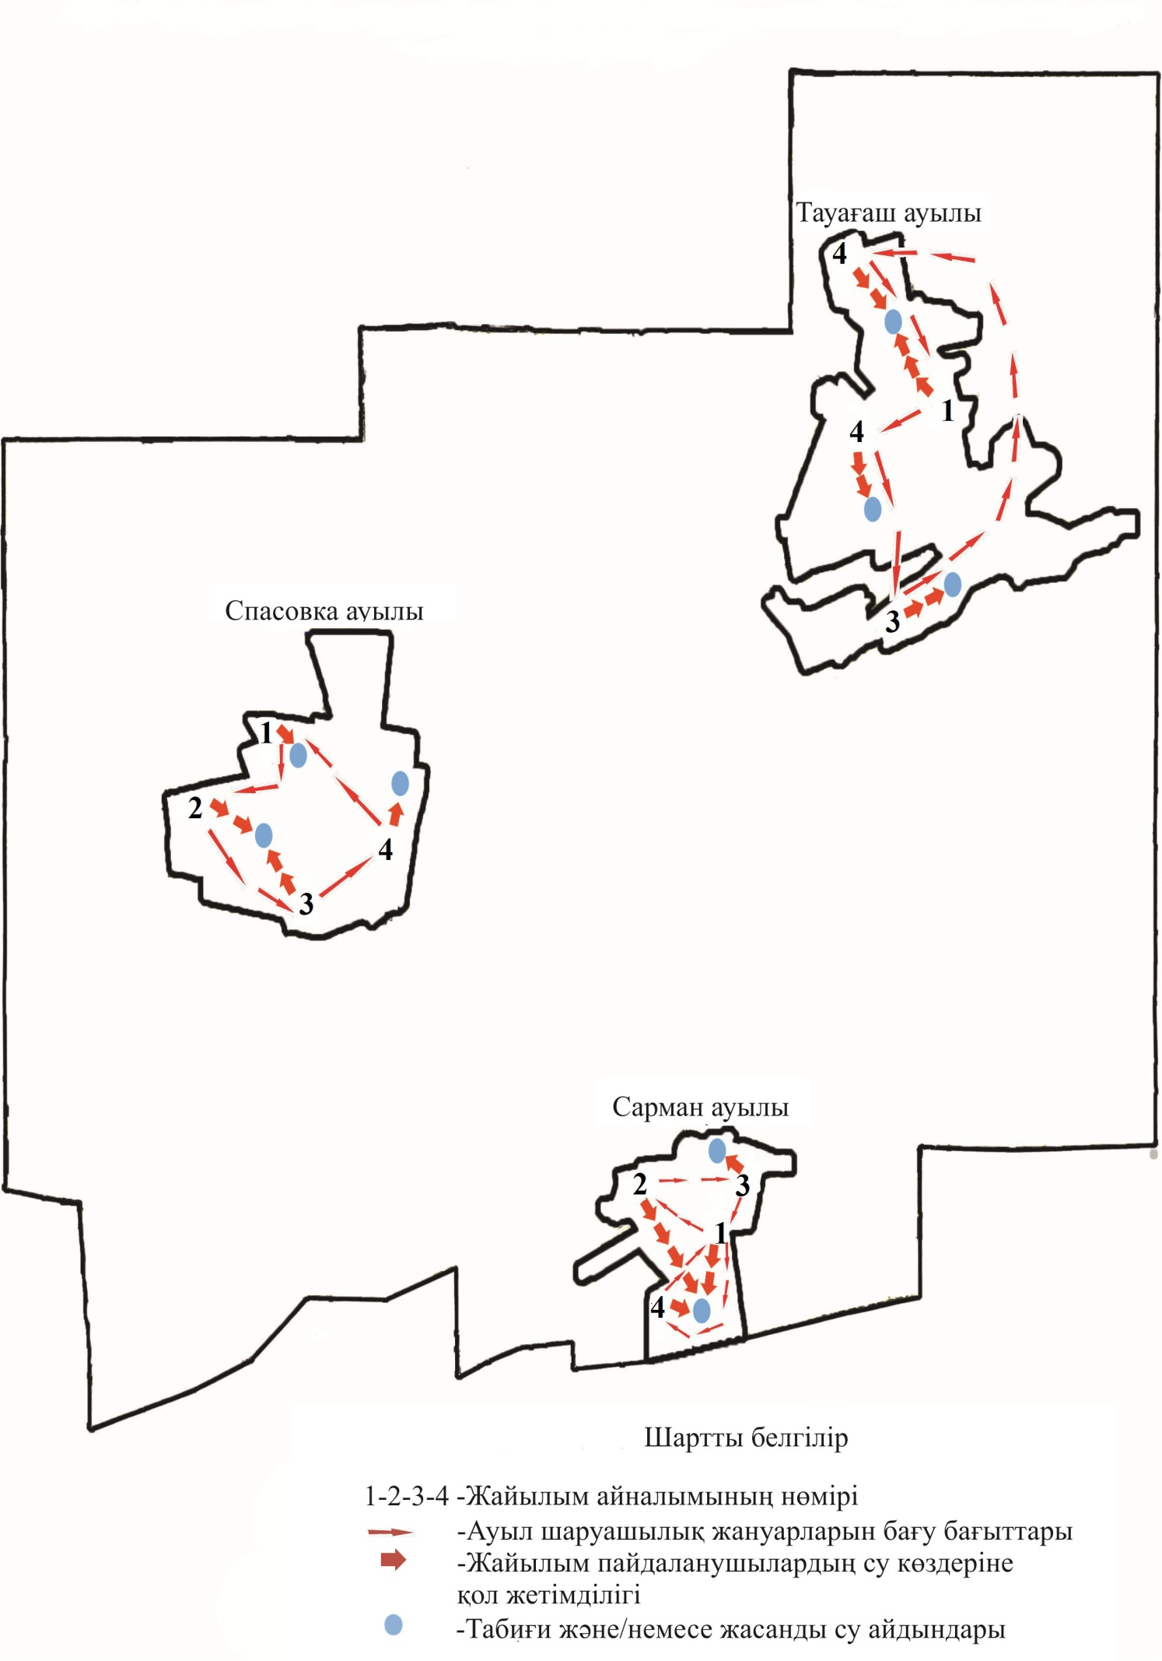

Солтүстік Қазақстан облысы
Есіл ауданы әкімдігінің
2023 жылғы "21" желтоқсан
№ 256 қаулысына
14 қосымша
Торанғұл ауылдық округі бойынша геоботаникалық зерттеп-қарау негізінде жайылым айналымдарының схемасы

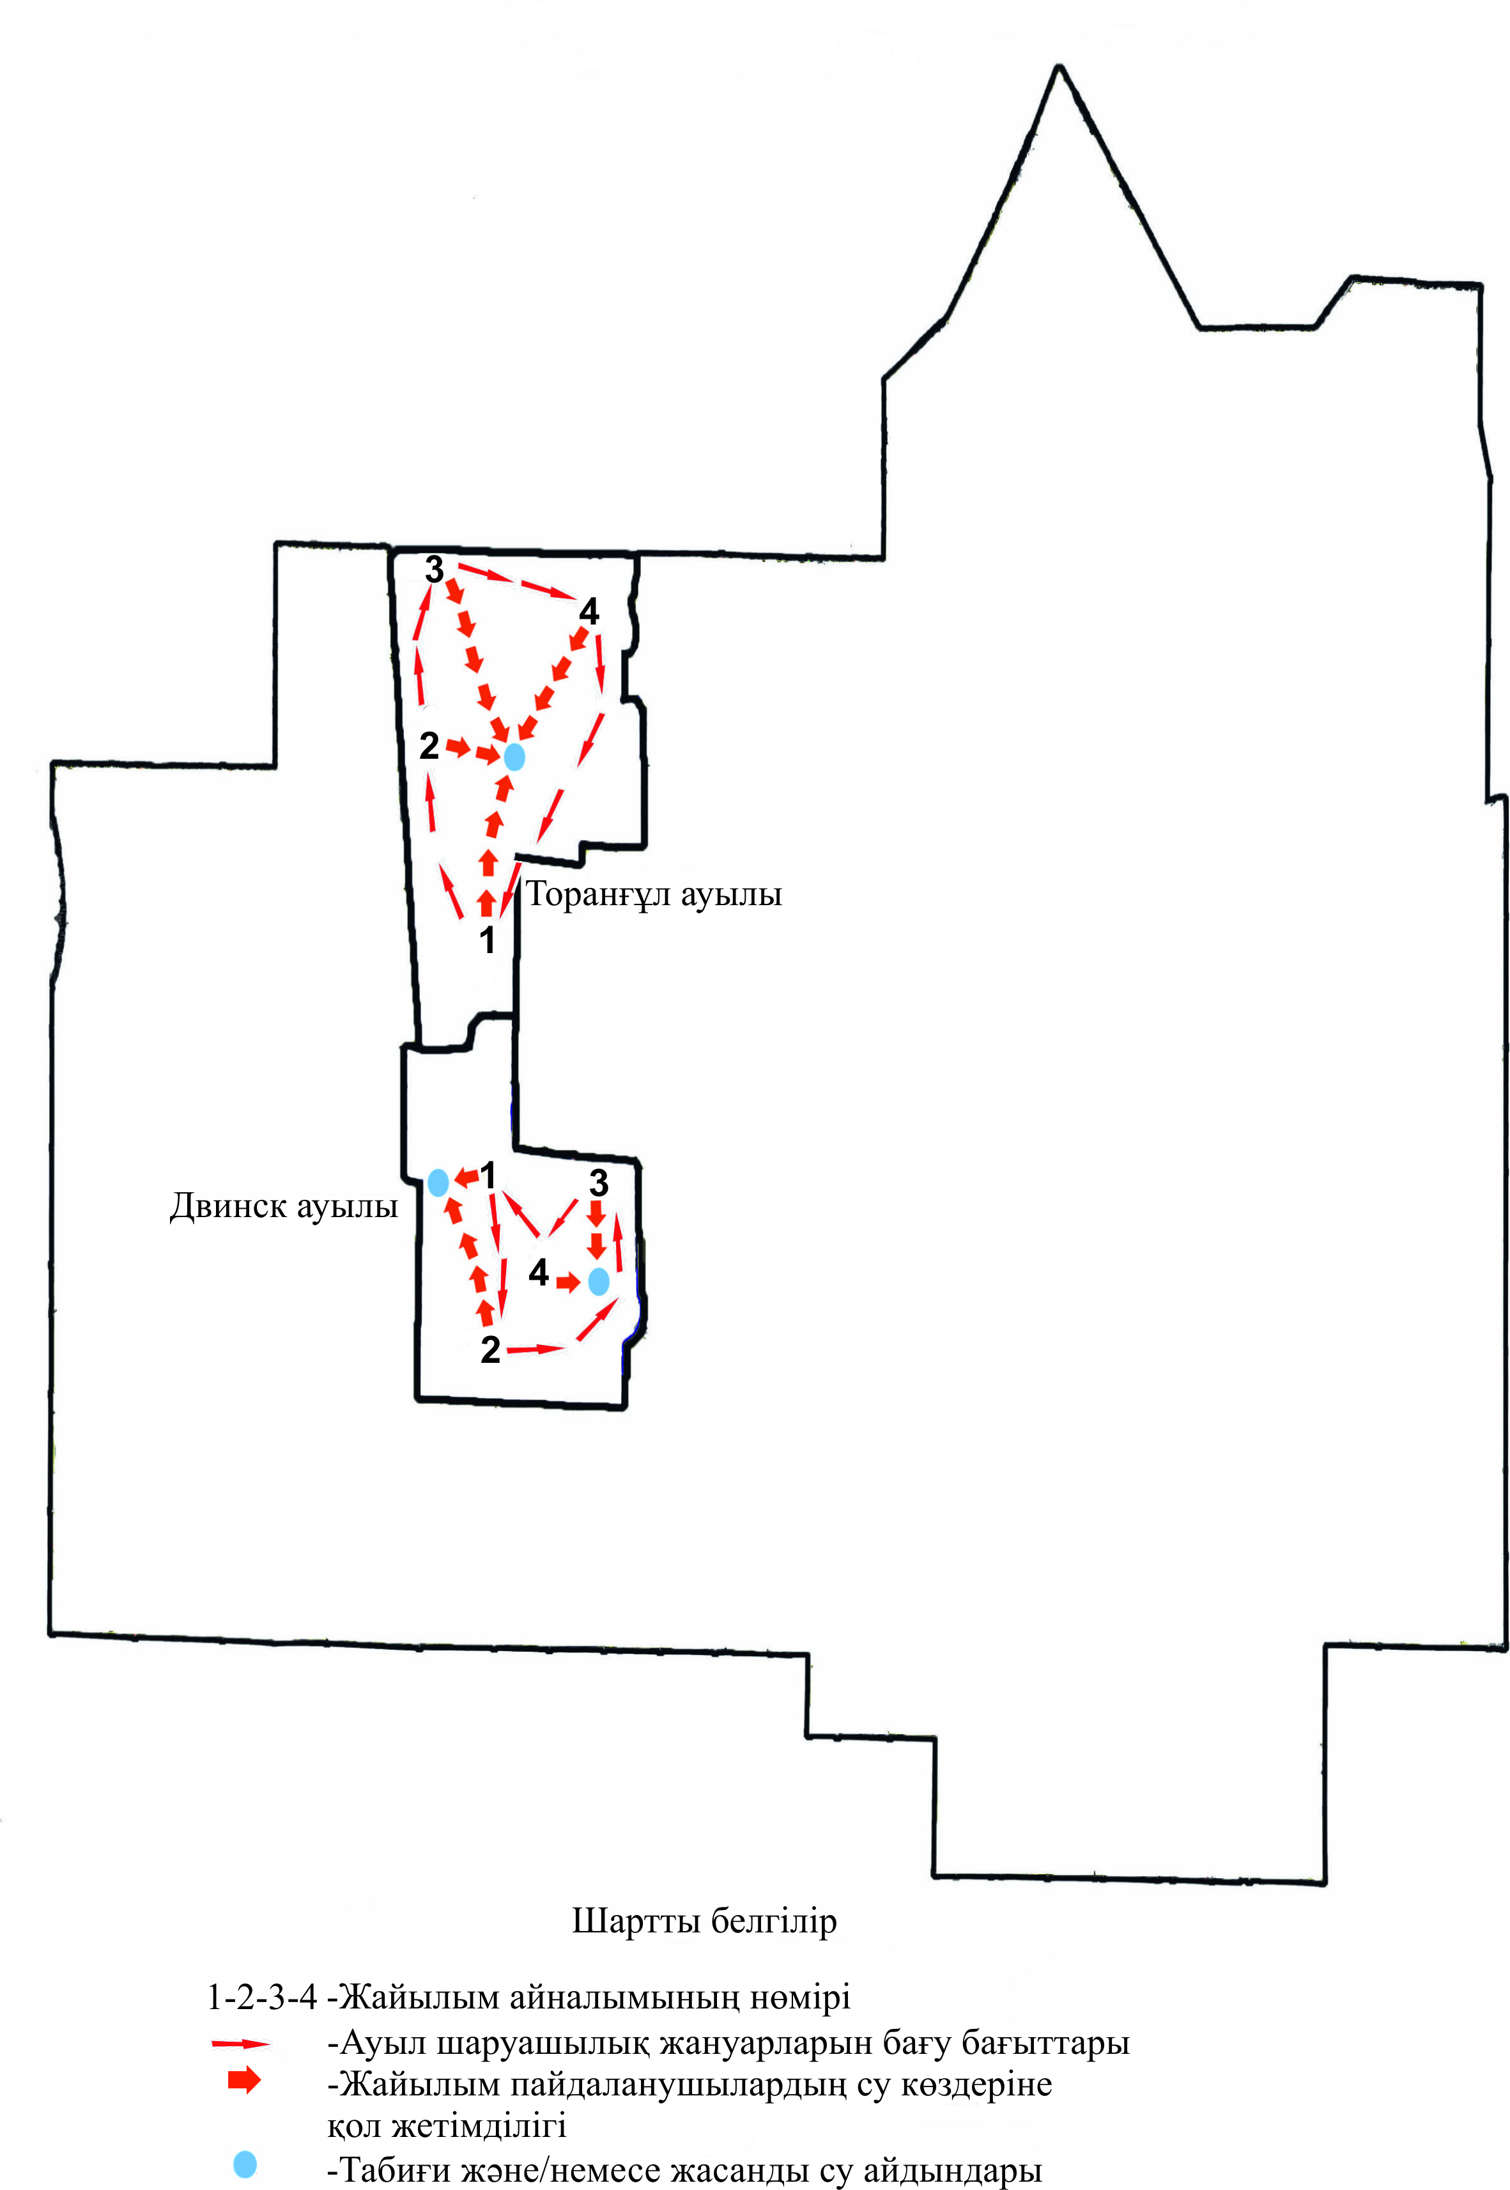

Солтүстік Қазақстан облысы
Есіл ауданы әкімдігінің
2023 жылғы "21" желтоқсан
№ 256 қаулысына
15 қосымша
Явленка ауылдық округі бойынша геоботаникалық зерттеп-қарау негізінде жайылым айналымдарының схемасы

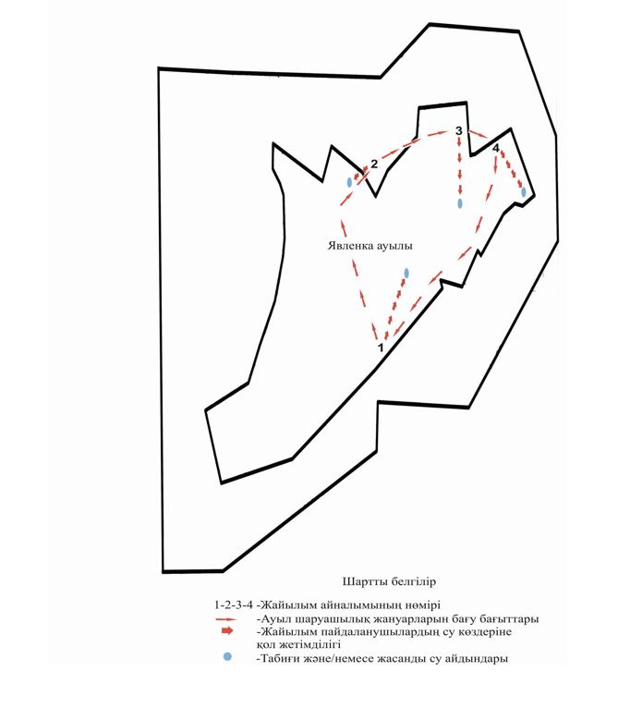

Солтүстік Қазақстан облысы
Есіл ауданы әкімдігінің
2023 жылғы "21" желтоқсан
№ 256 қаулысына
16 қосымша
Ясновка ауылдық округі бойынша геоботаникалық зерттеп-қарау негізінде жайылым айналымдарының схемасы

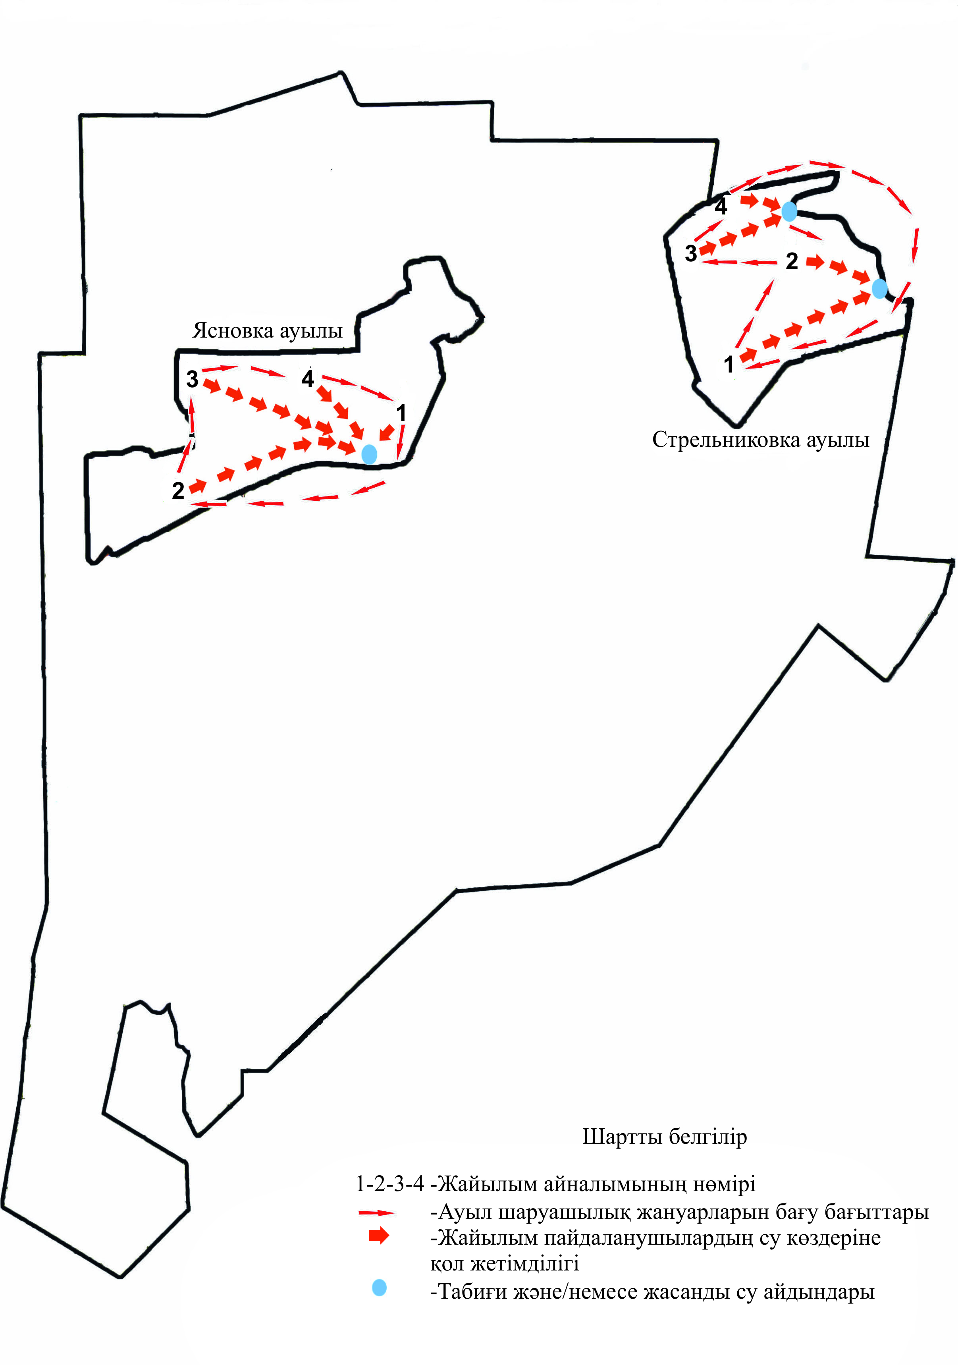

Солтүстік Қазақстан облысы
Есіл ауданы әкімдігінің
2023 жылғы "21" желтоқсан
№ 256 қаулысына 17 қосымша
Ауыл шаруашылығы жануарларын жаю мен олардың қозғалуының маусымдық бағыттарын белгілейтін, жайылымдарды пайдалану жөніндегі күнтізбелік кесте
№ | Ауылдық округтің атауы | Жылдар | Өрістердің нөмірлері
 |  |  | I | II | III | IV
1 | Алматы | 2024 | 25 сәуірден 24 маусымға дейін бір рет қоректену | 25 маусымнан 24 тамызға дейін бір рет қоректену | 25 тамыздан 22 қазанға дейін бір рет қоректену | демалатын өріс
 |  | 2025 | демалатын өріс | 25 сәуірден 24 маусымға дейін бір рет қоректену | 25 маусымнан 24 тамызға дейін бір рет қоректену | 25 тамыздан 22 қазанға дейін бір рет қоректену
2 | Амангелді | 2024 | 25 сәуірден 24 маусымға дейін бір рет қоректену | 25 маусымнан 24 тамызға дейін бір рет қоректену | 25 тамыздан 22 қазанға дейін бір рет қоректену | демалатын өріс
 |  | 2025 | демалатын өріс | 25 сәуірден 24 маусымға дейін бір рет қоректену | 25 маусымнан 24 тамызға дейін бір рет қоректену | 25 тамыздан 22 қазанға дейін бір рет қоректену
3 | Бесқұдық | 2024 | 25 сәуірден 24 маусымға дейін бір рет қоректену | 25 маусымнан 24 тамызға дейін бір рет қоректену | 25 тамыздан 22 қазанға дейін бір рет қоректену | демалатын өріс
 |  | 2025 | демалатын өріс | 25 сәуірден 24 маусымға дейін бір рет қоректену | 25 маусымнан 24 тамызға дейін бір рет қоректену | 25 тамыздан 22 қазанға дейін бір рет қоректену
4 | Бұлақ | 2024 | 25 сәуірден 24 маусымға дейін бір рет қоректену | 25 маусымнан 24 тамызға дейін бір рет қоректену | 25 тамыздан 22 қазанға дейін бір рет қоректену | демалатын өріс
 |  | 2025 | демалатын өріс | 25 сәуірден 24 маусымға дейін бір рет қоректену | 25 маусымнан 24 тамызға дейін бір рет қоректену | 25 тамыздан 22 қазанға дейін бір рет қоректену
5 | Волошинка | 2024 | 25 сәуірден 24 маусымға дейін бір рет қоректену | 25 маусымнан 24 тамызға дейін бір рет қоректену | 25 тамыздан 22 қазанға дейін бір рет қоректену | демалатын өріс
 |  | 2025 | демалатын өріс | 25 сәуірден 24 маусымға дейін бір рет қоректену | 25 маусымнан 24 тамызға дейін бір рет қоректену | 25 тамыздан 22 қазанға дейін бір рет қоректену
6 | Заградовка | 2024 | 25 сәуірден 24 маусымға дейін бір рет қоректену | 25 маусымнан 24 тамызға дейін бір рет қоректену | 25 тамыздан 22 қазанға дейін бір рет қоректену | демалатын өріс
 |  | 2025 | демалатын өріс | 25 сәуірден 24 маусымға дейін бір рет қоректену | 25 маусымнан 24 тамызға дейін бір рет қоректену | 25 тамыздан 22 қазанға дейін бір рет қоректену
7 | Заречный | 2024 | 25 сәуірден 24 маусымға дейін бір рет қоректену | 25 маусымнан 24 тамызға дейін бір рет қоректену | 25 тамыздан 22 қазанға дейін бір рет қоректену | демалатын өріс
 |  | 2025 | демалатын өріс | 25 сәуірден 24 маусымға дейін бір рет қоректену | 25 маусымнан 24 тамызға дейін бір рет қоректену | 25 тамыздан 22 қазанға дейін бір рет қоректену
8 | Ильинка | 2024 | 25 сәуірден 24 маусымға дейін бір рет қоректену | 25 маусымнан 24 тамызға дейін бір рет қоректену | 25 тамыздан 22 қазанға дейін бір рет қоректену | демалатын өріс
 |  | 2025 | демалатын өріс | 25 сәуірден 24 маусымға дейін бір рет қоректену | 25 маусымнан 24 тамызға дейін бір рет қоректену | 25 тамыздан 22 қазанға дейін бір рет қоректену
9 | Корнеевка | 2024 | 25 сәуірден 24 маусымға дейін бір рет қоректену | 25 маусымнан 24 тамызға дейін бір рет қоректену | 25 тамыздан 22 қазанға дейін бір рет қоректену | демалатын өріс
 |  | 2025 | демалатын өріс | 25 сәуірден 24 маусымға дейін бір рет қоректену | 25 маусымнан 24 тамызға дейін бір рет қоректену | 25 тамыздан 22 қазанға дейін бір рет қоректену
10 | Николаевка | 2024 | 25 сәуірден 24 маусымға дейін бір рет қоректену | 25 маусымнан 24 тамызға дейін бір рет қоректену | 25 тамыздан 22 қазанға дейін бір рет қоректену | демалатын өріс
 |  | 2025 | демалатын өріс | 25 сәуірден 24 маусымға дейін бір рет қоректену | 25 маусымнан 24 тамызға дейін бір рет қоректену | 25 тамыздан 22 қазанға дейін бір рет қоректену
11 | Петровка | 2024 | 25 сәуірден 24 маусымға дейін бір рет қоректену | 25 маусымнан 24 тамызға дейін бір рет қоректену | 25 тамыздан 22 қазанға дейін бір рет қоректену | демалатын өріс
 |  | 2025 | демалатын өріс | 25 сәуірден 24 маусымға дейін бір рет қоректену | 25 маусымнан 24 тамызға дейін бір рет қоректену | 25 тамыздан 22 қазанға дейін бір рет қоректену
12 | Покровка | 2024 | 25 сәуірден 24 маусымға дейін бір рет қоректену | 25 маусымнан 24 тамызға дейін бір рет қоректену | 25 тамыздан 22 қазанға дейін бір рет қоректену | демалатын өріс
 |  | 2025 | демалатын өріс | 25 сәуірден 24 маусымға дейін бір рет қоректену | 25 маусымнан 24 тамызға дейін бір рет қоректену | 25 тамыздан 22 қазанға дейін бір рет қоректену
13 | Спасовка | 2024 | 25 сәуірден 24 маусымға дейін бір рет қоректену | 25 маусымнан 24 тамызға дейін бір рет қоректену | 25 тамыздан 22 қазанға дейін бір рет қоректену | демалатын өріс
 |  | 2025 | демалатын өріс | 25 сәуірден 24 маусымға дейін бір рет қоректену | 25 маусымнан 24 тамызға дейін бір рет қоректену | 25 тамыздан 22 қазанға дейін бір рет қоректену
14 | Торанғұл | 2024 | 25 сәуірден 24 маусымға дейін бір рет қоректену | 25 маусымнан 24 тамызға дейін бір рет қоректену | 25 тамыздан 22 қазанға дейін бір рет қоректену | демалатын өріс
 |  | 2025 | демалатын өріс | 25 сәуірден 24 маусымға дейін бір рет қоректену | 25 маусымнан 24 тамызға дейін бір рет қоректену | 25 тамыздан 22 қазанға дейін бір рет қоректену
15 | Ясновка | 2024 | 25 сәуірден 24 маусымға дейін бір рет қоректену | 25 маусымнан 24 тамызға дейін бір рет қоректену | 25 тамыздан 22 қазанға дейін бір рет қоректену | демалатын өріс
 |  | 2025 | демалатын өріс | 25 сәуірден 24 маусымға дейін бір рет қоректену | 25 маусымнан 24 тамызға дейін бір рет қоректену | 25 тамыздан 22 қазанға дейін бір рет қоректену
16 | Явленка | 2024 | 25 сәуірден 24 маусымға дейін бір рет қоректену | 25 маусымнан 24 тамызға дейін бір рет қоректену | 25 тамыздан 22 қазанға дейін бір рет қоректену | демалатын өріс
 |  | 2025 | демалатын өріс | 25 сәуірден 24 маусымға дейін бір рет қоректену | 25 маусымнан 24 тамызға дейін бір рет қоректену | 25 тамыздан 22 қазанға дейін бір рет қоректену
Солтүстік Қазақстан облысы
Есіл ауданы әкімдігінің
2023 жылғы "21" желтоқсан
№ 256 қаулысына 18 қосымша
Ауыл шаруашылығы жануарларын жаюдың және олардың қозғалысының маусымдық бағыттарын белгілеу кезінде жайылымдардың алып жатқан алаңы
№ | Ауылдық округтің атауы | Елді мекеннің атауы | Жылдар | Жайылымдардың жалпы алаңы (га) | Өрістердің нөмірлері және жайылым алаңы (га)
 |  |  |  |  | 1 | 2 | 3 | 4
1 | Алматы | Жарғайын | 2024 | 502 | 125 | 125 | 126 | 126
 |  | Өрнек |  | 844 | 211 | 211 | 211 | 211
 |  | Мектеп |  | 753 | 188 | 188 | 188 | 189
 |  | Жарғайын | 2025 | 502 | 125 | 125 | 126 | 126
 |  | Өрнек |  | 844 | 211 | 211 | 211 | 211
 |  | Мектеп |  | 753 | 188 | 188 | 188 | 189
2 | Амангелді | Амангелді | 2024 | 1073 | 268 | 268 | 268 | 269
 |  | Талапкер |  | 609 | 152 | 152 | 152 | 153
 |  | Поляковка |  | 666 | 166 | 166 | 166 | 168
 |  | Калиновка |  | 612 | 153 | 153 | 153 | 153
 |  | Амангелді | 2025 | 1073 | 268 | 268 | 268 | 269
 |  | Талапкер |  | 609 | 152 | 152 | 152 | 153
 |  | Поляковка |  | 666 | 166 | 166 | 166 | 168
 |  | Калиновка |  | 612 | 153 | 153 | 153 | 153
3 | Бескұдық | Черуновка | 2024 | 810 | 202 | 202 | 203 | 203
 |  | Тамамбай |  | 259 | 64 | 64 | 64 | 64
 |  | Алабие |  | 591 | 147 | 147 | 147 | 150
 |  | Бесқұдық |  | 823 | 205 | 205 | 205 | 208
 |  | Черуновка | 2025 | 810 | 202 | 202 | 203 | 203
 |  | Тамамбай |  | 259 | 64 | 64 | 64 | 64
 |  | Алабие |  | 591 | 147 | 147 | 147 | 150
 |  | Бесқұдық |  | 823 | 205 | 205 | 205 | 208
4 | Бұлақ | Ақтас | 2024 | 1062 | 265 | 265 | 265 | 267
 |  | Бұлақ |  | 2497 | 624 | 624 | 624 | 625
 |  | Қарағай |  | 1100 | 275 | 275 | 275 | 275
 |  | Ақтас | 2025 | 1062 | 265 | 265 | 265 | 267
 |  | Бұлақ |  | 2497 | 624 | 624 | 624 | 625
 |  | Қарағай |  | 1100 | 275 | 275 | 275 | 275
5 | Волошинка | Волошинка | 2024 | 846 | 211 | 211 | 211 | 213
 |  | Ивано-Петровка |  | 556 | 139 | 139 | 139 | 139
 |  | Лузинка |  | 754 | 188 | 188 | 188 | 190
 |  | Волошинка | 2025 | 846 | 211 | 211 | 211 | 213
 |  | Ивано-Петровка |  | 556 | 139 | 139 | 139 | 139
 |  | Лузинка |  | 754 | 188 | 188 | 188 | 190
6 | Заградовка | Заградовка | 2024 | 1238 | 309 | 309 | 309 | 311
 |  | Славянка |  | 442 | 110 | 110 | 110 | 112
 |  | Тонкошуровка |  | 752 | 188 | 188 | 188 | 188
 |  | Горное |  | 219 | 54 | 55 | 55 | 55
 |  | Жамбұл |  | 147 | 36 | 36 | 36 | 39
 |  | Заградовка | 2025 | 1238 | 309 | 309 | 309 | 311
 |  | Славянка |  | 442 | 110 | 110 | 110 | 112
 |  | Тонкошуровка |  | 752 | 188 | 188 | 188 | 188
 |  | Горное |  | 219 | 54 | 55 | 55 | 55
 |  | Жамбұл |  | 147 | 36 | 36 | 36 | 39
7 | Заречный | Чириковка | 2024 | 1855 | 463 | 464 | 464 | 464
 |  | Луговое |  | 216 | 54 | 54 | 54 | 54
 |  | Гурьяновка |  | 294 | 73 | 73 | 73 | 75
 |  | Қарағаш |  | 1707 | 426 | 426 | 426 | 429
 |  | Алқа |  | 1089 | 272 | 272 | 272 | 273
 |  | Чириковка | 2025 | 1855 | 463 | 464 | 464 | 464
 |  | Луговое |  | 216 | 54 | 54 | 54 | 54
 |  | Гурьяновка |  | 294 | 73 | 73 | 73 | 75
 |  | Қарағаш |  | 1707 | 426 | 426 | 426 | 429
 |  | Алқа |  | 1089 | 272 | 272 | 272 | 273
8 | Ильинка | Александровка | 2024 | 1036 | 259 | 259 | 259 | 259
 |  | Амангелді |  | 551 | 122 | 122 | 122 | 123
 |  | Ильинка |  | 713 | 178 | 178 | 178 | 179
 |  | Александровка | 2025 | 1036 | 259 | 259 | 259 | 259
 |  | Амангелді |  | 551 | 122 | 122 | 122 | 123
 |  | Ильинка |  | 713 | 178 | 178 | 178 | 179
9 | Корнеевка | Корнеевка | 2024 | 1410 | 352 | 352 | 352 | 354
 |  | Советское |  | 763 | 190 | 190 | 190 | 193
 |  | Новоузенка |  | 1399 | 350 | 350 | 350 | 349
 |  | Леонидовка |  | 518 | 129 | 129 | 129 | 131
 |  | Корнеевка | 2025 | 1410 | 352 | 352 | 352 | 354
 |  | Советское |  | 763 | 190 | 190 | 190 | 193
 |  | Новоузенка |  | 1399 | 350 | 350 | 350 | 349
 |  | Леонидовка |  | 518 | 129 | 129 | 129 | 131
10 | Николаевка | Николаевка | 2024 | 1371 | 343 | 343 | 343 | 342
 |  | Қаратал |  | 821 | 266 | 266 | 266 | 269
 |  | Николаевка | 2025 | 1371 | 343 | 343 | 343 | 342
 |  | Қаратал |  | 821 | 266 | 266 | 266 | 269
11 | Петровка | Петровка | 2024 | 1232 | 308 | 308 | 308 | 308
 |  | Бірлік |  | 668 | 167 | 167 | 167 | 167
 |  | Мәдениет |  | 205 | 51 | 51 | 51 | 52
 |  | Оседлое |  | 217 | 54 | 54 | 54 | 55
 |  | Жекекөл |  | 191 | 47 | 47 | 47 | 50
 |  | Петровка | 2025 | 1232 | 308 | 308 | 308 | 308
 |  | Бірлік |  | 668 | 167 | 167 | 167 | 167
 |  | Мәдениет |  | 205 | 51 | 51 | 51 | 52
 |  | Оседлое |  | 217 | 54 | 54 | 54 | 55
 |  | Жекекөл |  | 191 | 47 | 47 | 47 | 50
12 | Покровка | Покровка | 2024 | 1437 | 359 | 359 | 359 | 360
 |  | Есильское |  | 390 | 97 | 97 | 98 | 98
 |  | Мальцево |  | 474 | 118 | 118 | 119 | 119
 |  | Еңбек |  | 309 | 77 | 77 | 77 | 78
 |  | Покровка | 2025 | 1437 | 359 | 359 | 359 | 360
 |  | Есильское |  | 390 | 97 | 97 | 98 | 98
 |  | Мальцево |  | 474 | 118 | 118 | 119 | 119
 |  | Еңбек |  | 309 | 77 | 77 | 77 | 78
13 | Спасовка | Спасовка | 2024 | 755 | 188 | 189 | 189 | 189
 |  | Сарман |  | 421 | 105 | 105 | 105 | 106
 |  | Тау-Ағаш |  | 912 | 228 | 228 | 228 | 228
 |  | Спасовка | 2025 | 755 | 188 | 189 | 189 | 189
 |  | Сарман |  | 421 | 105 | 105 | 105 | 106
 |  | Тау-Ағаш |  | 912 | 228 | 228 | 228 | 228
14 | Торанғұл | Динск | 2024 | 515 | 128 | 128 | 128 | 131
 |  | Торанғұл |  | 1373 | 343 | 343 | 343 | 344
 |  | Динск | 2025 | 515 | 128 | 128 | 128 | 131
 |  | Торанғұл |  | 1373 | 343 | 343 | 343 | 344
15 | Ясновка | Ясновка | 2024 | 1112 | 278 | 278 | 278 | 278
 |  | Стрельниковка |  | 1004 | 251 | 251 | 251 | 251
 |  | Ясновка | 2025 | 1112 | 278 | 278 | 278 | 278
 |  | Стрельниковка |  | 1004 | 251 | 251 | 251 | 251
16 | Явленка | Явленка | 2024 | 2364 | 591 | 591 | 591 | 591
 |  | Явленка | 2025 | 2364 | 591 | 591 | 591 | 591
Солтүстік Қазақстан облысы
Есіл ауданы әкімдігінің
2023 жылғы "21" желтоқсан
№ 256 қаулысына 19 қосымша
Өсімдіктердің типі мен түрлері, оның өнімділігі және жайылымдық жерлердің мәдени-техникалық жай-күйі туралы ақпарат
№ | Ауылдық округтің атауы | Елді мекеннің атауы | Өсімдіктердің типі мен түрлері | Жайылымдардың алаңы (га) | Орташа жылға жейтін өсімдіктердің өнімділігі ц/га құрғақ массасына |  |  | мәдени-техникалық жай-күйі
 |  |  |  |  | көктем | жаз | күз
1 | Алматы | Жарғайын | Дәнді-алуан шөпті-жусанды (шалғын қоңырбас, жұқа келлерия, орташа бақажапырақ, шалғын чина, жібек жусан) | 139 | 6,4 | 10,6 | 8,5 | таза
 |  |  | Бетегелі-бидайықты (борозды бетеге, жатаған бидайық) | 274 | 2,2 | 3,0 | 3,0 | таза
 |  |  | Арпабасты-алуан шөпті (қылтанақсыз арпабас, екпе жоңышқа, түйнекші чина) | 89 | 16,2 | 27,0 | 21,6 | таза
 |  | Өрнек | Дәнді- алуан шөпті-жусанды (шалғын қоңырбас, жұқа келлерия, орташа бақажапырақ, шалғын чина, жібек жусан) | 364 | 6,4 | 10,6 | 8,5 | таза
 |  |  | Дәнді-алуан шөпті-тобылғылы | 280 | 5,8 | 9,6 | 7,7 | таза
 |  |  | Бетегелі-бидайықты (борозды бетеге, жатаған бидайық) | 283 | 2,2 | 3,0 | 3,0 | таза
 |  | Мектеп | Дәнді-алуан шөпті (шалғын қоңырбас, Делявиня келлерия, түйнекті фломис, сарыбас жоңышқа) | 228 | 2,6 | 3,7 | 2,8 | таза
 |  |  | Дәнді-жусанды-алуан шөпті (борозды бетеге, Лессинга қауы, жібек жусан, дала шалфей, орташа бақажапырақ) | 236 | 7,4 | 10,3 | 8,3 | орташа ұрылған
 |  |  | Дәнді- алуан шөпті-жусанды (шалғын қоңырбас, жұқа келлерия, орташа бақажапырақ, шалғын чина, жібек жусан) | 289 | 6,4 | 10,6 | 8,5 | таза
2 | Амангелді | Амангелді | Дәнді-жусанды-алуан шөпті (борозды бетеге, жұқа келлерия, кең жапырақты жусан, кәдімгі мыңжапырақ, орташа бақажапырақ) | 399 | 3,1 | 4,0 | 3,8 | таза
 |  |  | Дәнді-жусанды-кермекті (жұқа ақмамық, жатаған бидайық, Шренк жусаны, Гмелина кермек) | 261 | 1,1 | 1,4 | 2,5 | таза
 |  |  | Дәнді-жусанды-кермекті (жұқа ақмамық, жатаған бидайық, Шренк жусаны, Гмелина кермек) | 413 | 1,1 | 1,4 | 2,5 | таза
 |  | Талапкер | Дәнді-жусанды-кермекті (жұқа ақмамық, жатаған бидайық, Шренк жусаны, Гмелина кермек) | 103 | 1,1 | 1,4 | 2,5 | таза
 |  |  | Дәнді-жусанды-алуан шөпті (борозды бетеге, жатаған бидайық, Шренк жусаны, кәдімгі мыңжапырақ, орташа бақажапырақ) | 506 | 2,6 | 4,3 | 4,6 | орташа ұрылған
 |  | Поляковка | Дәнді-алуан шөпті-жусанды (Лессинга қауы, көкшіл келлерия, нағыз қызылбояу, дала шалфей, саралжын жусан) | 105 | 6,2 | 10,5 | 10,17 | таза
 |  |  | Бидайықты-қоңырбасты-жусанды (жатаған бидайық, шалғын қоңырбас, Шренк жусаны) | 214 | 7,0 | 10,3 | 9,9 | таза
 |  |  | Дәнді-жусанды-кермекті (жұқа ақмамық, жатаған бидайық, Шренк жусаны, Гмелина кермек) | 347 | 1,1 | 1,4 | 2,5 | таза
 |  | Калиновка | Дәнді-алуан шөпті-жусанды (Лессинга қауы, көкшіл келлерия, нағыз қызылбояу, дала шалфей, саралжын жусан) | 526 | 6,2 | 10,5 | 10,17 | таза
 |  |  | Айрауқты-алуан шөпті (құрғақ айрауық, шегіршін лабазник, шалғын чина) | 86 | 12,2 | 18,2 | 13,37 | таза
3 | Бесқұдық | Черуновка | Қауырсынды-алуан шөпті-жусанды (Лессинга қауы, қызыл қау, дала шалфей, сарыбас жоңышқа, саралжын жусан) | 549 | 10,4 | 15,4 | 13,5 | таза
 |  |  | Дәнді-алуан шөпті-жусанды (борозды бетеге, жұқа келлерия, орташа бақажапырақ, саралжын жусан) | 261 | 6,1 | 7,6 | 7,83 | таза
 |  | Тамамбай | Дәнді-алуан шөпті-жусанды (борозды бетеге, жұқа келлерия, орташа бақажапырақ, саралжын жусан) | 259 | 6,1 | 7,6 | 7,83 | таза
 |  | Алабие | Қауырсынды-алуан шөпті-жусанды (Лессинга қауы, қызыл қау, дала шалфей, сарыбас жоңышқа, саралжын жусан) | 359 | 10,4 | 15,4 | 13,5 | таза
 |  |  | Бидайықты-арпабасты (жатаған бидайық, қылтанақсыз арпабас) | 103 | 12,2 | 18,1 | 12,6 | таза
 |  |  | Қиякөлеңді-келтебасты-қамысты (ерте қиякөлең, сазды келтебас, кәдімгі қамыс) | 26 | 9,7 | 16,2 | 12,6 | таза
 |  |  | Айрауықты- келтебасты –алуан шөпті (құрғақ айрауық, бір қабыршақты келтебас, сазды сәбізшөп, Любименко сасыршөп) | 79 | 22,8 | 38,0 | 29,51 | таза
 |  |  | Бидайықты-арпабасты (жатаған бидайық, қылтанақсыз арпабас) | 24 | 12,2 | 18,1 | 12,6 | таза
 |  | Бесқұдық | Дәнді-жусанды-алуан шөпті (борозды бетеге, жатаған бидайық, жібек жусан, екпе жоңышқа, түйнекті фломис) | 823 | 7,2 | 9,2 | 8,0 | орташа ұрылған
4 | Бұлақ | Ақтас | Дәнді- алуан шөпті (қызыл қау, хош иісті тілқияр, жатаған бидайық, датчан астрагал, собалақ төскей, түзу қазтабан) | 1062 | 5,8 | 9,1 | 7,2 | таза
 |  | Бұлақ | Дәнді-жусанды-алуан шөпті (борозды бетеге, тарлау қияқ, борозды бетеге, Шренк жусаны, орташа бақажапырақ, Ледебур тырнашөп) | 551 | 7,3 | 10,7 | 9,3 | таза
 |  |  | Бетегелі -келлериялық-жусанды (борозды бетеге, жұқа келлерия, саралжын жусан, жібек жусан) | 1216 | 1,5 | 1,9 | 2,1 | орташа ұрылған
 |  |  | Қауырсынды-дәнді-алуан шөпті (Лессинга қауы, қауырсын қау, нар бетеге, Делявиня келлерия, жатаған бидайық, жасыл бүлдірген, дала шалфей, орташа бақажапырақ) | 730 | 3,9 | 5,3 | 3,9 | таза
 |  | Қарағай | Бетегелі -келлериялық-жусанды (борозды бетеге, жұқа келлерия, саралжын жусан, жібек жусан) | 745 | 1,5 | 1,9 | 2,1 | орташа ұрылған
 |  |  | Арпабасты-дәнді-алуан шөпті (қылтанақсыз арпабас, борозды бетеге, жұқа келлерия, кәдімгі мыңжапырақ, орташа бақажапырақ) | 355 | 3,0 | 4,6 | 3,7 | таза
5 | Волошинка | Волошинка | Дәнді (қылтанақсыз арпабас, жатаған бидайық, шалғын қоңырбас) | 138 | 4,4 | 23,9 | 17,4 | таза
 |  |  | Дәнді-жусанды-алуан шөпті (борозды бетеге, жатаған бидайық, жібек жусан, екпе жоңышқа, дала шалфей) | 708 | 2,1 | 2,9 | 2,3 | орташа ұрылған
 |  | Ивано-Петровка | Дәнді-жусанды-алуан шөпті (борозды бетеге, жатаған бидайық, жібек жусан, екпе жоңышқа, дала шалфей) | 556 | 2,1 | 2,9 | 2,3 | орташа ұрылған
 |  | Лузинка | Дәнді (қылтанақсыз арпабас, жатаған бидайық, шалғын қоңырбас) | 754 | 4,4 | 23,9 | 17,4 | таза
6 | Заградовка | Заградовка | Елекшөпті-дәнді- қиякөлеңді (Жерар елекшөп, күлгін арпа, шалғын атқоноқ, доңызөлең, үшкіржапырақты қияқөлең) | 65 | 12,3 | 19,3 | 12,6 | таза
 |  |  | Бетегелі-жусанды-алуан шөпті (борозды бетеге, саралжын жусан, сұр жусан, ақ түсті бөденешөп, собалақ төскей) | 646 | 2,6 | 3,4 | 3,9 | орташа ұрылған
 |  |  | Дәнді-алуан шөпті-жусанды (Лессинга қауы, жатаған бидайық, нағыз қызылбояу, түйнекті фломис, саралжын жусан, сұр жусан) | 527 | 7,5 | 10,3 | 8,5 | таза
 |  | Славянка | Дәнді-алуан шөпті-жусанды (қылтанақсыз арпабас, су бетеге, нағыз қызылбояу, ұзын масақты беденешөп, түзу қазтабан) | 66 | 5,2 | 8,6 | 7,6 | таза
 |  |  | Бетегелі -келлериялық-жусанды (борозды бетеге, жұқа келлерия, саралжын жусан, сұр жусан) | 376 | 2,6 | 3,4 | 3,4 | таза
 |  | Тонкошуровка | Арпабасты-алуан шөпті (қылтанақсыз арпабас, екпе жоңышқа, дәрілік бақбақ, далалық шырмауық) | 125 | 4,1 | 6,8 | 5,3 | таза
 |  |  | Дәнді-жусанды-алуан шөпті (Лессинга қауы, қылтанақсыз арпабас, жұқа келлерия, саралжын жусан, шырылжын жусан, екпе жоңышқа, нағыз қызылбояу) | 257 | 5,6 | 7,6 | 6,9 | орташа ұрылған
 |  |  | Дәнді-алуан шөпті-жусанды (қылтанақсыз арпабас, су бетеге, нағыз қызылбояу, ұзын масақты беденешөп, түзу қазтабан, жібек жусан, сұр жусан) | 370 | 5,2 | 8,6 | 7,6 | таза
 |  | Горное | Бетегелі-шалғынды-жусанды (борозды бетеге, масақты жаушалғын, Шренк жусаны) | 219 | 3,0 | 3,7 | 3,7 | таза
 |  | Жамбұл | Бетегелі-шалғынды-жусанды (борозды бетеге, масақты жаушалғын, Шренк жусаны) | 147 | 3,0 | 3,7 | 3,7 | таза
 | Заречный | Чириковка | Дәнді-алуан шөпті-жусанды (Лессинга қауы, борозды бетеге, жатаған бидайық, шалғын қоңырбас, ұзын масақты беденешөп, Шренк жусаны) | 356 | 10,3 | 14,3 | 13 | таза
 |  |  | Дәнді-қиякөлеңді-алуан шөпті (ақбурыл айрауық, шалғын қоңырбас, жатаған бидайық, шалғын атқонақ, үшкіжапырақты қиякөлең, шегіршін лабазник, дәрі шелна, шеміршек мыңжапырақ) | 267 | 13,6 | 22,4 | 17,6 | таза
 |  |  | Бидайықты -ақмамықты- жусанды (жатаған бидайық, ақмамық, Шренк жусаны) | 155 | 8,6 | 13,4 | 12,4 | таза
 |  |  | Дәнді-алуан шөпті-жусанды (жатаған бидайық, шалғын қоңырбас, борозды бетеге, Лессинга қауы, Бесер сәбізшөбі, үлкен бақажапырақ, нағыз қызылбояу, саралжын жусан) | 128 | 3,4 | 5,3 | 5,0 | таза
 |  |  | Дәнді-алуан шөпті-жусанды (жатаған бидайық, шалғын қоңырбас, борозды бетеге, Лессинга қауы, Бесер сәбізшөбі, үлкен бақажапырақ, нағыз қызылбояу, саралжын жусан) | 344 | 3,8 | 5,6 | 4,3 | таза
 |  |  | Дәнді-алуан шөпті-жусанды (борозды бетеге, қылтанақсыз арпабас, жатаған бидайық, ұзын масақты беденешөп, нағыз қызылбояу, саралжын жусан) | 605 | 2,8 | 4,1 | 3,9 | таза
 |  | Луговое | Дәнді-алуан шөпті-жусанды (Лессинга қауы, борозды бетеге, жатаған бидайық, шалғын қоңырбас, ұзын масақты беденешөп, Шренк жусаны) | 97 | 10,3 | 14,3 | 13 | таза
 |  |  | Қиякөлеңді-қоғалық-дәнді (ерте қиякөлең, үшкіжапырақты қиякөлең, аил қоға, ақбурыл айрауық, құрғақ айрауық) | 70 | 34,8 | 44,8 | 28,5 | таза
 |  |  | Дәнді-алуан шөпті-жусанды (Лессинга қауы, борозды бетеге, жатаған бидайық, шалғын қоңырбас, ұзын масақты беденешөп, Шренк жусаны) | 49 | 10,3 | 14,3 | 13 | таза
 |  | Гурьяновка | Дәнді-алуан шөпті-жусанды (борозды бетеге, қылтанақсыз арпабас, жатаған бидайық, ұзын масақты беденешөп, нағыз қызылбояу, саралжын жусан) | 294 | 2,8 | 4,1 | 3,9 | орташа ұрылған
 |  | Қарағаш | Дәнді-алуан шөпті-жусанды (борозды бетеге, қылтанақсыз арпабас, жатаған бидайық, ұзын масақты беденешөп, нағыз қызылбояу, саралжын жусан) | 142 | 2,8 | 4,1 | 3,9 | таза
 |  |  | Дәнді-алуан шөпті-жусанды (Лессинга қауы, борозды бетеге, жатаған бидайық, шалғын қоңырбас, ұзын масақты беденешөп, Шренк жусаны) | 588 | 10,3 | 14,3 | 13 | таза
 |  |  | Дәнді-алуан шөпті-жусанды (тармақты жаушалғын, жұқа ақмамық, Шренк жусаны, қандауыр бақажапырақ, Гмелина кермек) | 496 | 7,3 | 10,1 | 8,3 | таза
 |  |  | Дәнді- жусанды (борозды бетеге, жұқа келлерия, көкшіл келлерия, жатаған бидайық, саралжын жусан, жібек жусан) | 481 | 3,3 | 4,4 | 4,7 | таза
 |  | Алқа | Бетегелі-дәнді-бидайықты (борозды бетеге, саралжын жусан, жатаған бидайық) | 457 | 3,2 | 4,2 | 5,2 | таза
 |  |  | Дәнді-алуан шөпті-жусанды (Лессинга қауы, борозды бетеге, жатаған бидайық, шалғын қоңырбас, ұзын масақты беденешөп, Шренк жусаны) | 632 | 10,3 | 14,3 | 13 | таза
8 | Ильинка | Александровка | Дәнді-алуан шөпті (шалғын қоңырбас, жатаған бидайық, кәдімгі мыңжапырақ, жасыл бүлдірген) | 393 | 3,2 | 5,3 | 4,2 | таза
 |  |  | Дәнді-алуан шөпті-жусанды (Лессинга қауы, жұқа келлерия, екпе жоңышқа, дала шалфей, сұр жусан) | 643 | 11,4 | 15,2 | 12,3 | таза
 |  | Аманеглді | Дәнді-алуан шөпті (шалғын қоңырбас, жатаған бидайық, кәдімгі мыңжапырақ, жасыл бүлдірген) | 265 |  | 5,3 | 4,2 | таза
 |  |  | Дәнді-алуан шөпті (шалғын қоңырбас, жатаған бидайық, кәдімгі мыңжапырақ, жасыл бүлдірген) | 286 | 3,2 | 5,3 | 4,2 | таза
 |  | Ильинка | Бетегелі-қияқты-жусанды (борозды бетеге, тарлау қияқ, саралжын жусан) | 377 | 3,2 | 4,8 | 3,1 | таза
 |  |  | Дәнді-жусанды-алуан шөпті (борозды бетеге, жатаған бидайық, жібек жусан, екпе жоңышқа, кәдімгі мыңжапырақ) | 336 | 7,4 | 10,3 | 8,3 | орташа ұрылған
9 | Корнеевка | Корнеевка | Бетегелі -дәнді-жусанды (борозды бетеге, жұқа келлерия, жатаған бидайық, жібек жусан, саралжын жусан) | 46 | 1,5 | 1,9 | 2,1 | таза
 |  |  | Дәнді-алуан шөпті-жусанды (қылтанақсыз арпабас, жатаған бидайық, шалғын қоңырбас, түйнекті фломис, жасыл бүлдірген, нағыз қызылбояу, саралжын жусан) | 632 | 10,6 | 17,6 | 14,91 | таза
 |  |  | Дәнді-алуан шөпті-жусанды (борозды бетеге, жұқа келлерия, қылтанақсыз арпабас, шалғын қоңырбас, екпе жоңышқа, орташа бақажапырақ, күміс қазтабан, саралжын жусан) | 732 | 5,5 | 8,0 | 7,6 | таза
 |  | Советское | Дәнді-жусанды мия тамырымен (борозды бетеге, жатаған бидайық, көкшіл келлерия, Шренк жусаны, орал мия) | 190 | 3,8 | 5,2 | 6,6 | таза
 |  |  | Дәнді-алуан шөпті-жусанды (Лессинга қауы, борозды бетеге, жұқа келлерия, нағыз қызылбояу, саралжын жусан, жібек жусан) | 573 | 4,7 | 6,1 | 5,1 | таза
 |  | Новоузенка | Дәнді-жусанды мия тамырымен (борозды бетеге, жатаған бидайық, көкшіл келлерия, Шренк жусаны, орал мия) | 471 | 3,8 | 5,2 | 6,6 | орташа ұрылған
 |  |  |  | 602 | 3,8 | 5,2 | 6,6 | таза
 |  |  | Арпабасты (қылтанақсыз арпабас) | 326 | 4,9 | 8,0 | 7,3 | орташа арам шөп өскен
 |  | Леонидовка | Дәнді-жусанды мия тамырымен (борозды бетеге, жатаған бидайық, көкшіл келлерия, Шренк жусаны, орал мия) | 518 | 3,8 | 5,2 | 6,6 | орташа ұрылған е
10 | Николаевка | Николаевка | Қауырсынды- арпабасты-алуан шөпті (Лессинга қауы, қылтанақсыз арпабас, орташа бақажапырақ, дала шалфей) | 435 | 8,4 | 14,0 | 10,7 | орташа ұрылған
 |  |  | Дәнді-алуан шөпті-жусанды (борозды бетеге, жұқа келлерия, кәдімгі далазығыр, дала шалфей, Шренк жусаны) | 226 | 3,8 | 4,7 | 5,0 | таза
 |  |  | Дәнді-алуан шөпті-жусанды (жатаған бидайық, шалғын қоңырбас, жасыл бүлдірген, күміс қазтабан, саралжын жусан) | 654 | 17,34 | 28,9 | 24,46 | таза
 |  |  | Дәнді-алуан шөпті-жусанды (жатаған бидайық, шалғын қоңырбас, жасыл бүлдірген, күміс қазтабан, саралжын жусан) | 56 | 17,34 | 28,9 | 24,46 | таза
 |  | Қаратал | Дәнді-алуан шөпті-жусанды (борозды бетеге, жұқа келлерия, кәдімгі далазығыр, дала шалфей, Шренк жусаны) | 142 | 3,8 | 4,7 | 5,0 | таза
 |  |  | Қауырсынды- арпабасты-алуан шөпті (Лессинга қауы, қылтанақсыз арпабас, орташа бақажапырақ, дала шалфей) | 403 | 8,4 | 14,0 | 10,7 | орташа ұрылған
 |  |  | Дәнді- жусанды- бақажапырақтар (жатаған бидайық, қылтанақсыз арпабас, Шренк жусаны, үлкен бақажапырақ) | 276 | 14,58 | 24,3 | 26,73 | таза
11 | Петровка | Петровка | Дәнді-алуан шөпті (құрғақ айрауық, қылтанақсыз арпабас, нағыз қызылбояу, дәрі шелна) | 36 | 13,1 | 19,3 | 14,2 | таза
 |  |  | Айрауықты-алуан шөпті (құрғақ айрауық, шегіршін лабазник, шалғын чина) | 56 | 12,2 | 18,2 | 13,37 | таза
 |  |  | Дәнді-алуан шөпті-жусанды тобылғымен (Лессинга қауы, жұқа келлерия, нағыз қызылбояу, дала шалфей, саралжын жусан, шайқурай тобылғы) | 430 | 4,7 | 6,1 | 6 | таза
 |  |  | Қауырсынды- арпабасты-алуан шөпті (Лессинга қауы, қылтанақсыз арпабас, орташа бақажапырақ, нағыз қызылбояу) | 440 | 8,4 | 14,0 | 10,7 | таза
 |  |  | Дәнді-алуан шөпті (қылтанақсыз арпабас, шалғын қоңырбас, шегіршін лабазник, дала шалфей) | 252 | 28,4 | 47,4 | 36,8 | таза
 |  | Бірлік | Дәнді-алуан шөпті-жусанды (қылтанақсыз арпабас, жатаған бидайық, Бесер сәбізшөбі, дәрі шелна, саралжын жусан) | 49 | 30,12 | 50,2 | 42,74 | таза
 |  |  | Арпабасты-бидайықты-алуан шөпті (қылтанақсыз арпабас, жатаған бидайық, түйнекті фломис, шегіршін лабазник) | 155 | 20 | 33,3 | 25,3 | таза
 |  |  | Айрауықты-алуан шөпті (айрауық, шегіршін лабазник, шалғын чина) | 83 | 12,2 | 18,2 | 13,37 | таза
 |  |  | Арпабасты-алуан шөпті-жусанды (қылтанақсыз арпабас, жасыл бүлдірген, орташа бақажапырақ, саралжын жусан) | 256 | 6,3 | 9,2 | 9,7 | таза
 |  |  | Дәнді-елекшөпті-алуан шөпті (құрғақ айрауық, күлгін арпа, Жерар елекшөп, қандауыр бақажапырақ, Бесер сәбізшөбі) | 125 | 11,7 | 19,5 | 15,6 | таза
 |  | Мәдениет | Дәнді-жусанды (борозды бетеге, жатаған бидайық, жібек жусан) | 205 | 3,8 | 4,7 | 5,0 | орташа ұрылған
 |  | Оседлое | Қауырсынды- арпабасты-алуан шөпті (Лессинга қауы, қылтанақсыз арпабас, орташа бақажапырақ, нағыз қызылбояу) | 217 | 8,4 | 14,0 | 10,7 | таза
 |  | Жекекөл | Қауырсынды- арпабасты-алуан шөпті (Лессинга қауы, қылтанақсыз арпабас, орташа бақажапырақ, нағыз қызылбояу) | 191 | 8,4 | 14,0 | 10,7 | таза
 | Покровка | Покровка | Дәнді-алуан шөпті-жусанды (Лессинга қауы, құрғақ айрауық, нағыз қызылбояу, жасыл бүлдірген, саралжын жусан) | 655 | 4,9 | 6,9 | 6,0 | таза
 |  |  | Дәнді- жусанды-алуан шөпті (борозды бетеге, шалғын қоңырбас, жібек жусан, дала шалфей, орташа бақажапырақ) | 474 | 3,0 | 4,1 | 6,6 | таза
 |  |  | Арпабасты-бидайықты-алуан шөпті (қылтанақсыз арпабас, жатаған бидайық, түйнекті фломис, шегіршін лабазник) | 308 | 18,4 | 26,1 | 18,8 | таза
 |  | Есильское | Арпабасты-бидайықты-алуан шөпті (қылтанақсыз арпабас, жатаған бидайық, түйнекті фломис, шегіршін лабазник) | 227 | 18,4 | 26,1 | 18,8 | таза
 |  |  | Дәнді- жусанды-алуан шөпті (борозды бетеге, Лессинга қауы, жібек жусан, дала шалфей, орташа бақажапырақ) | 163 | 2,7 | 3,7 | 3,9 | орташа ұрылған
 |  | Мальцево | Шалғынды-алуан шөпті-жусанды (тармақты жаушалғын, қандауыр бақажапырақ, Гмелина кермек, Шренк жусаны, саралжын жусан) | 241 | 12,1 | 17,3 | 18,1 | таза
 |  |  | Дәнді-алуан шөпті-жусанды (қылтанақсыз арпабас, Лессинга қауы, орташа бақажапырақ, сарыбас жоңышқа, саралжын жусан) | 233 | 8,2 | 12,2 | 8,5 | орташа арам шөп өскен
 |  | Еңбек | Арпабасты-бидайықты-алуан шөпті (қылтанақсыз арпабас, жатаған бидайық, түйнекті фломис, шегіршін лабазник) | 109 | 18,4 | 26,1 | 18,8 | таза
 |  |  | Дәнді- жусанды-алуан шөпті (борозды бетеге, Лессинга қауы, жібек жусан, дала шалфей, орташа бақажапырақ) | 200 | 2,7 | 3,7 | 3,9 | орташа ұрылған
13 | Спасовка | Спасовка | Дәнді-алуан шөпті-жусанды (борозды бетеге, жұқа келлерия, дала шалфей, орташа бақажапырақ, саралжын жусан) | 755 | 9,1 | 11,6 | 12,8 | таза
 |  | Сарман | Дәнді-алуан шөпті-жусанды (Лессинга қауы, жатаған бидайық, жасыл бүлдірген, дала шалфей, саралжын жусан) | 421 | 5,6 | 7,0 | 7,9 | таза
 |  | Тау-Ағаш | Дәнді-жусанды-алуан шөпті (борозды бетеге, Лессинга қауы, Шренк жусаны, Гмелина кермек, түйнекті фломис) | 912 | 2,0 | 3,4 | 2,8 | орташа ұрылған
14 | Торанғұл | Двинск | Атқонақты-қиякөленді-айрауықты (шалғын атқонақ, қиякөлен, үшкіржапырақты қияқөлең, құрғақ айрауық, ақбурыл айрауық) | 207 | 18,1 | 30,6 | 24,5 | орташа ұрылған
 |  |  | Қауырсынды-дәнді-алуан шөпті (Лессинга қауы, қауырсын қау, жұқа келлерия, жатаған бидайық, жасыл бүлдірген, дала шалфей, орташа бақажапырақ) | 308 | 6,1 | 10,2 | 8,2 | таза
 |  | Торанғұл | Қауырсынды-дәнді-алуан шөпті (Лессинга қауы, қауырсын қау, жұқа келлерия, жатаған бидайық, жасыл бүлдірген, дала шалфей, орташа бақажапырақ) | 207 | 6,1 | 10,2 | 8,2 | таза
 |  |  | Бетегелі-жусанды-келлериялық (борозды бетеге, саралжын жусан, жұқа келлерия) | 364 | 1,9 | 2,5 | 3,2 | орташа ұрылған
 |  |  | Дәнді-алуан шөпті-жусанды (қылтанақсыз арпабас, шалғын қоңырбас, құрғақ айрауық, екпе жоңышқа, Бесер сәбізшөбі, саралжын жусан) | 200 | 4,5 | 7,1 | 6,4 | таза
 |  |  | Бетегелі-жусанды-келлериялық (борозды бетеге, саралжын жусан, жұқа келлерия) | 387 | 1,9 | 2,5 | 3,2 | таза
 |  |  | Атқонақты-қиякөленді-айрауықты (шалғын атқонақ, қиякөлен, үшкіржапырақты қияқөлең, құрғақ айрауық, ақбурыл айрауық) | 215 | 18,1 | 30,6 | 24,5 | орташа ұрылған
15 | Ясновка | Ясновка | Бетегелі-дәнді-жусанды (борозды бетеге, жұқа келлерия, жатаған бидайық, жібек жусан) | 864 | 1,5 | 1,9 | 2,1 | таза
 |  |  | Дәнді-алуан шөпті-жусанды (Лессинга қауы, борозды бетеге, түйнекті фломис, нағыз қызылбояу, жібек жусан) | 183 | 7,0 | 9,3 | 8,1 | таза
 |  |  | Дәнді-алуан шөпті (қылтанақсыз арпабас, борозды бетеге, орташа бақажапырақ, сарыбас жоңышқа) | 54 | 6,6 | 10,0 | 8,1 | орташа арам шөп өскен
 |  |  | Дәнді-алуан шөпті (қылтанақсыз арпабас, жатаған бидайық, кәдімгі мыңжапырақ, түйнекші чина) | 11 | 7,3 | 12,1 | 12,7 | таза
 |  | Стрельниковка | Бетегелі-дәнді-жусанды (борозды бетеге, жұқа келлерия, жатаған бидайық, жібек жусан) | 761 | 1,5 | 1,9 | 2,1 | таза
 |  |  | Қамысты-қиякөлеңді (кәдімгі қамыс) | 243 | 45,6 | 64,3 | 51,5 | таза
16 | Явленка | Явленка | Арпабасты-бидайықты-алуан шөпті (қылтанақсыз арпабас, жатаған бидайық, түйнекті фломис, шегіршін лабазник) | 295 | 18,4 | 26,1 | 18,8 | таза
 |  |  | Дәнді-алуан шөпті-жусанды (Лессинга қауы, құрғақ айрауық, нағыз қызылбояу, жасыл бүлдірген, саралжын жусан) | 2069 | 4,9 | 6,9 | 6,0 | таза

© 2012. Қазақстан Республикасы Әділет министрлігінің «Қазақстан Республикасының Заңнама және құқықтық ақпарат институты» ШЖҚ РМК

